BAB I MEDIA INTERAKTIF BERBASIS CAPTIVATE

dobe Cativate adalah salah satu software besutan Adobe Systems Incorporated. Aplikasi ini paling andal untuk membangun konten pembelajaran multimedia atau CBT (Computer Based Training/Testing) yang interaktif, kaya fitur dan mudah digunakan.Dengan menggunakan Adobe Captivate, kita dapat membuat berbagai aplikasi interaktif tanpa perlu tahu
pemprograman. Adapun kegunaan Adobe Captivate yaitu dapat membuat Aplikasi tutorial interaktif, Quiz interaktif, materi ujian berbasis multimedia, Games kreatif dan aneka apliaksi e-Learning. Adobe Captivate adalah alat pembelajaran yang digunakan untuk demonstrasi dan juga digunakan untuk mengembangkan media pembelajaran interaktif. Adapun media pembelajaran interaktif yang dapat membantu siswa dalam proses pembelajaran, sehingga siswa akan lebih tertarik untuk belajar.media pembelajaran interaktif bisa berupa gambar, animasi, video tutorial, dan kita juga bisa membuat Quiz Multible Choice.
- Tujuan dan Capaian Pembelajaran pada bab ini adalah mahasiswa mampu untuk :
  - Melakukan instalasi Program Captivate
  - Menggunakan program Adobe Captivate untuk membuat media pembelajaran.
  - Mempublish karya yang telah dibuat.
- Instalasi Program Adobe Captivate
- Requirement Program
Adapun syarat-syarat sebelum memiliki Aplikasi Adobe Captivate kita harus memiliki sebagai berikut :

  - Laptop atau komputer dengan Prosesor minimal dual core (disarankan core i3 keatas)
  - Laptop dengan Memori minimal 2 Gb (disarankan 4 Gb keatas)
  - Hardisk Penyimpanan 250 Gb.

Cara Instalasi Program
Cara menginstal aplikasi Adobe Captivate dengan mudah dan cepat. Adapun langkah-langkah yang harus dilakukan yaitu :
- Nyalakan PC (Komputer atau Laptop),

Buka file Adobe Captivate
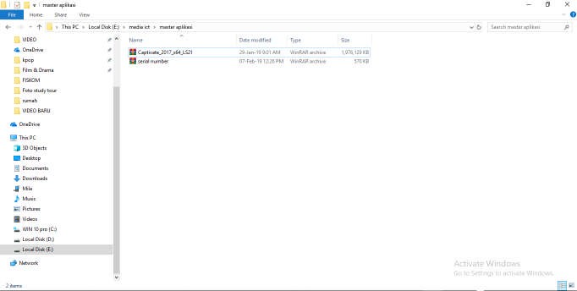
Gambar 1.1 Membuka File Aplikasi
- Extract file yang telah anda download menggunakan winrar
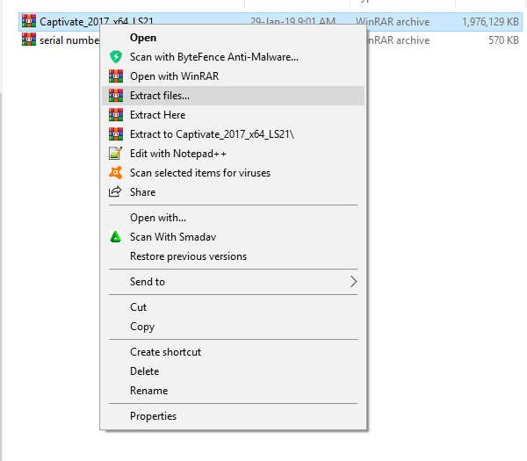
Gambar 1.2 Mengekstrak File

- Lalu bukaklah folder yang telah anda extract.
Gambar 1.3 File Ekstrak
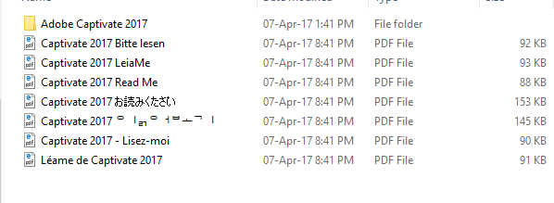
Gambar 1.4 Tampilan Isi File yang Telah di Ekstrak
- Pilih Adobe Captivate 2017, Lalu Klik Set UP
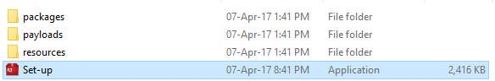

Gambar 1.5 Tampilan Set UP
- Selanjutnya, Set-up kita klik 2 kali untuk menjalankannya.
- Klik Accept, lalu klik Install dan tunggulah sampai proses Instalasi selesai.
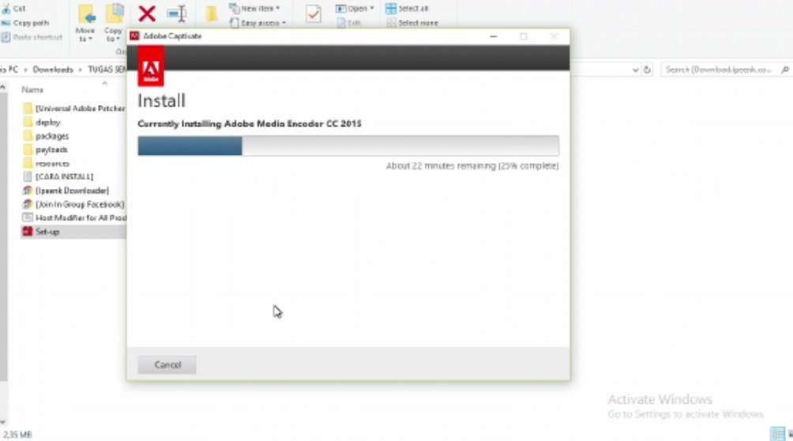
Gambar 1.6 Tampilan Proses Menginstal
- Jika sudah selesai, kita buka aplikasi yang sudah diinstal Adobe Captivate
lalu klik Open.

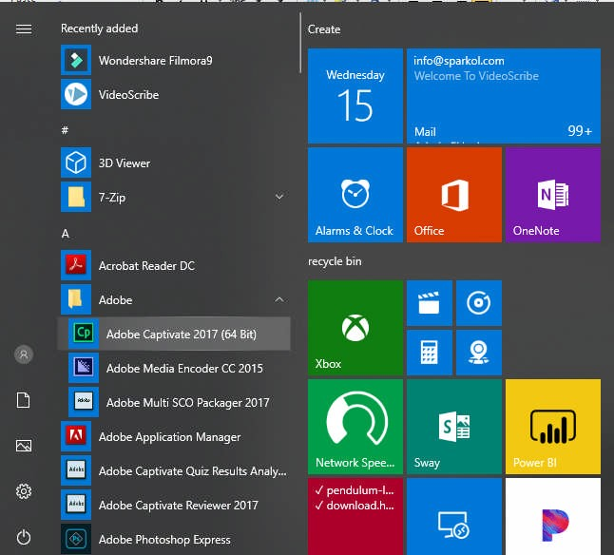
Gambar 1.7 Aplikasi Adobe Captivate yang Telah Terinstal
- Inilah Tampilan Awal Adobe Captivate
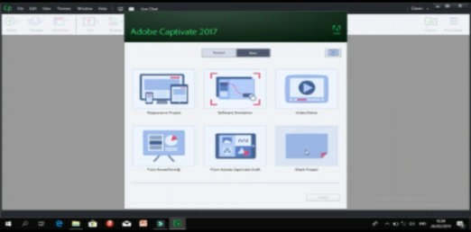
Gambar 1.8 Tampilan Awal Aplikasi Adobe Captivate 2017
- Mengenal Interface Program Adobe Captivate 2017
Sebelum kita akan membuat Project terlebih dahulu jika mengenal menu- menu yang ada pada Aplikasi Adobe Captivate. Berikut adalah menu-menu yang ada pada Adobe Captivate, antara lain yaitu :
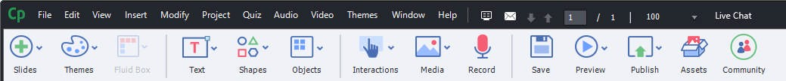
Gambar 1.9 Tampilan Menu

Menu File
Menu File sebuah ikon atau menu yang ada pada komputer yang berguna untuk menyimpan beberapa file atau dokumen.
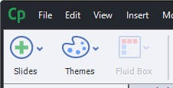
Gambar 1.10 Menu File
Beberapa Tool-tool yang terdapat pada Menu File yaitu :
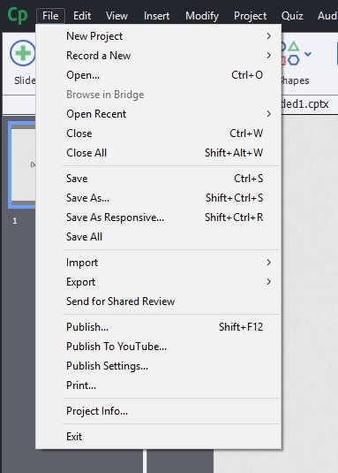
Gambar 1.11 Tools pada Menu File
  - New Project : untuk memilih Project baru yang akan kita buat.
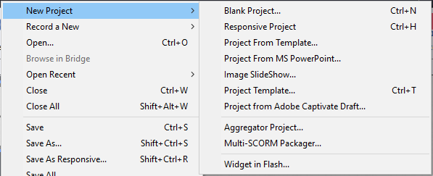
Gambar 1.12 Tool New Project

  - Record a New : untuk merekam file baru.
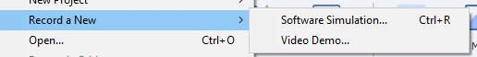
Gambar 1.13 Record a New
  - Open/ Open Recent : untuk membuka video atau gambar ke aplikasi ini dan untuk mebuka file yang baru saja kita buat.
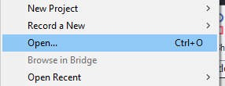
Gambar 1.14 Open dan Open Recent
  - Close/ Close All : untuk menutup aplikasi dan untuk menutup semuanya.
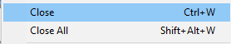
Gambar 1.15 Tool Close dan Close All
  - Save/Save As : untuk menyimpan semua file yang sudah dibuat dan menyimpan yang telah kita buat kedalam dokumen yang kita inginkan.
Gambar 1.16 Tool Save dan Save As
  - Import : mengimport file dari photoshop dan power point ke aplikasi ini
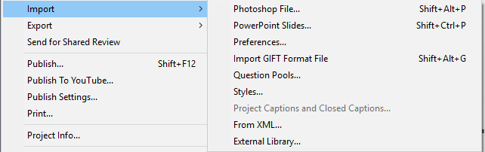
Gambar 1.17 Tool Import

  - Export mengeksport file ke Flash CC dan Flash C56.
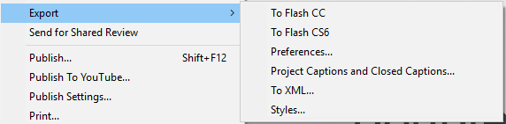
Gambar 1.18 Tool Export
  - Send to Share Review : untuk mengirim ke Review.
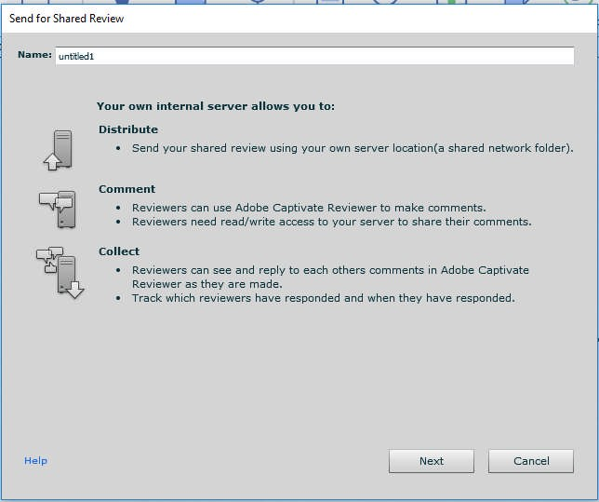
Gambar 1.19 Tool Send For Shared Review
  - Publish/publish youtube/publish setting : dapat membagikan file atau mempublishkan ke Link atau ke youtube dan dapat menyeting file sebelum diPublish.
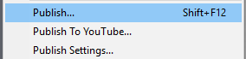
Gambar 1.20 Tool Publish

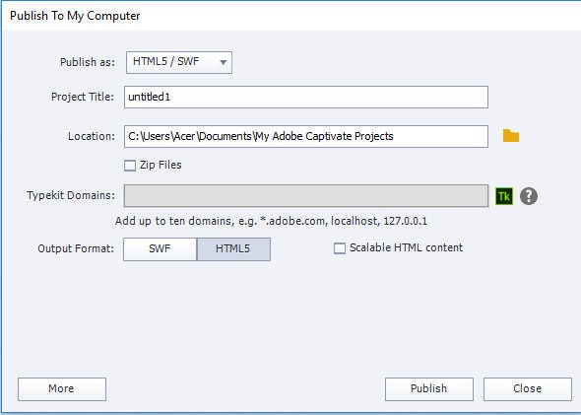
Gambar 1.21 Tampilan Publish
  - Print : untuk mengeprint file yang telah kita buat.
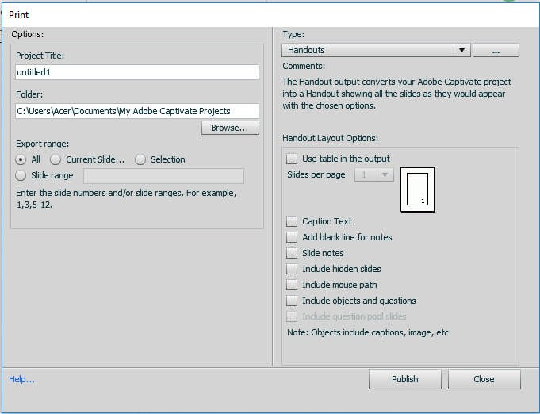
Gambar 1.22 Tampilan Tool Print
  - Project info : untuk melihat info project yang telah kita buat sebelumnya.

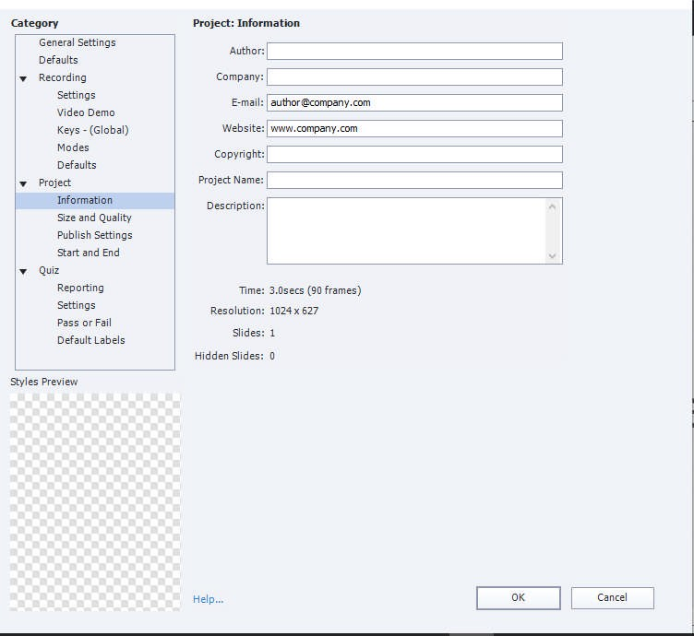
Gambar 1.23 Tool Project Info
  - Exit : Untuk keluar dari lembar kerja yang kita lakukan
Gambar 1.24 Tool Exit

Menu Edit
Menu Edit adalah menu yang berisi daftar perintah untuk mengedit (melakukan perubahan dengan cara menambah, menghapus, memotong menyalin, mengatur pemunculan objek dan lain-lain).

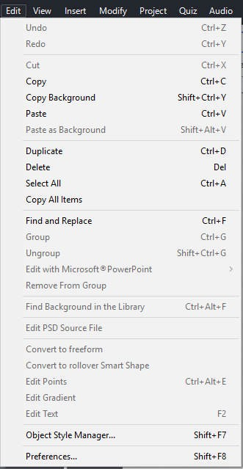
Gambar 1.25 Tools Menu Edit
  - Undo : untuk mengembalikan file sebelumnya ke bentuk awal.
  - Repeat : untuk membatalkan undo.
  - Cut : untuk memotong suatu object seperti kata, kalimat, gambar dan memasukkannya ke dalam dokumen lain.
  - Copy : untuk meng-copy atau menyalin suatu object ke dalam dokumen lain.
  - Copy Background : untuk meng-copy Background yang ada pada file.
  - Paste : untuk memunculkan suatu object dari dalam dokumen lainnya.
  - Delete : untuk menghapus kata-kata, video dan lain-lain.

  - Select All : untuk memilih atau memberi tanda blok hitam pada seluruh lembar kerja.
  - Copy All items : untuk meng-copy semua item yang telah kita buat.
  - Find and Replace : untuk mencari kata-kata dalam menu.
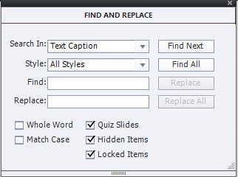
Gambar 1.26 Tool Find and Replace
  - Object Style Manager: untuk mengedit object.
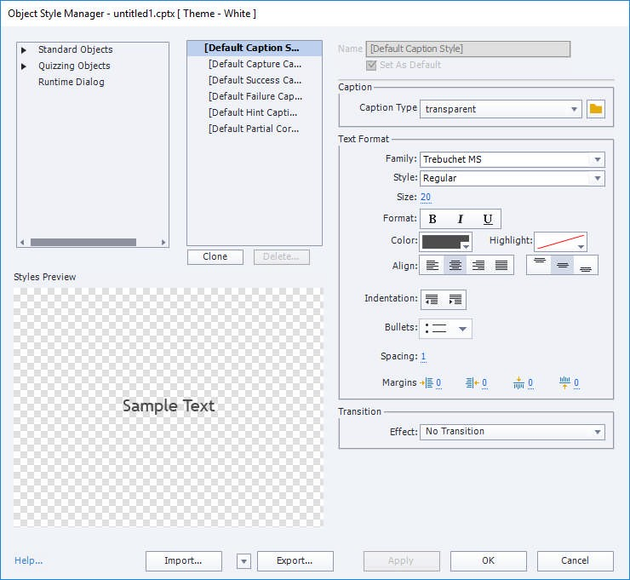
Gambar 1.27 Tool Object Style Manager

  - Edit points : untuk mengedit batas-batas slide yang kita inginkan, misalnya
: untuk membesar atau mengecilkan slide.
  - Edit Teks : untuk mengedit teks.
  - Preferences : Digunakan untuk melihat informasi project
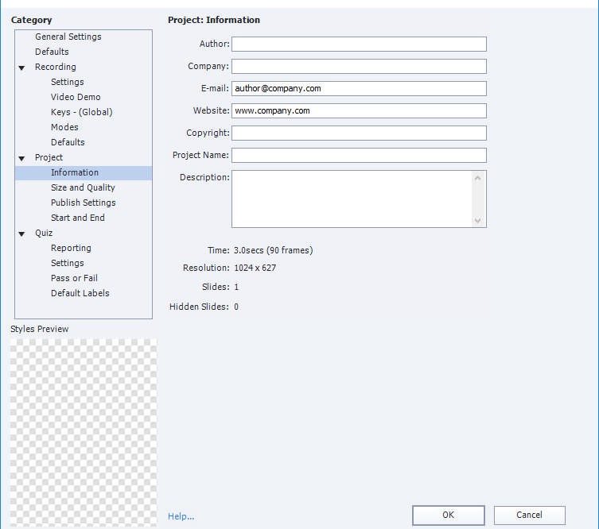
Gambar 1.28 Tampilan Tool Preferences

Menu View
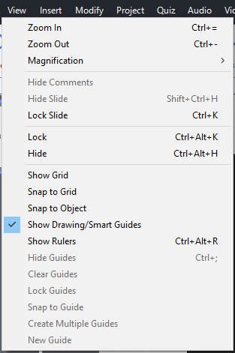

Gambar 1.29 Tools Menu View
Berikut tool-tool pada Menu View :
  - Zoom In : untuk mendekatkan slide yang akan kita buat.

  - Zoom Out : untuk menjauhkan slide yang akan kita buat
  - Magnification : untuk mengatur slide secara manual.
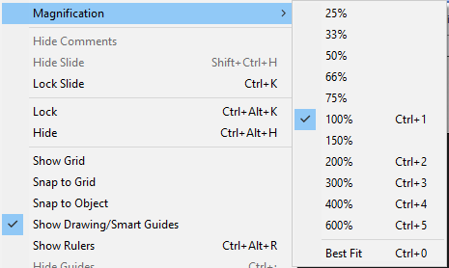
Gambar 1.30 Tool Magnification
  - Hide comment : untuk menyembunyikan komen.
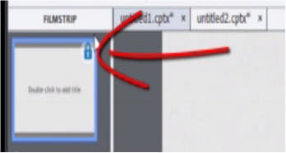
  - Hide Slide : untuk menyembunyikan Slide.
Gambar 1.31 Tampilan Lock Slide
  - Lock Slide : untuk mengunci Slide.
  - Lock : untuk mengunci gambar atau video.
  - Hide : dengan cara Ctrl+Alt+H
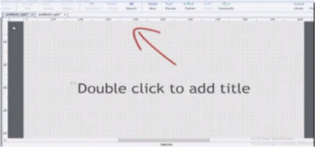
  - Show Grid : untuk menunjukkan Grid (titik-titik).
Gambar 1.32 Grid

  - Snap to Grid : untuk memotret Grid (titik-titik).
  - Show Drawing/Smart Guides : untuk menunjukkan gambar atau penunjuk pintar.
  - Hide Guides : untuk menyembunyikan petunjuk.

Menu insert
Menu insert adalah tool-tool yang terkait dengan perintah menyisipkan object- object yang ada pada menu.
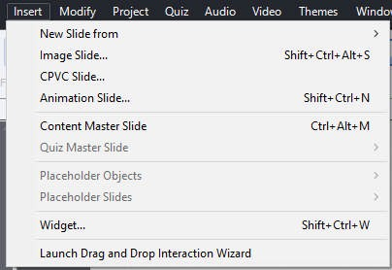
Gambar 1.33 Tools Menu Insert
  - New Slide from : untuk membuat Slide yang baru dari beberapa konten.
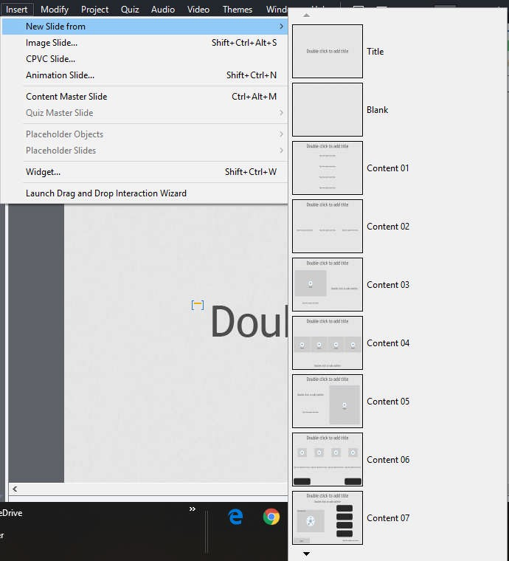
Gambar 1.34 Tool New Slide From

  - Image Slide : untuk mengambil gambar.
  - CPVC Slide : untuk membuat CPVC
  - Animatin Slide : untuk memasukan. Animasi
  - Contert Master Slide : untuk membuat Master Slide.
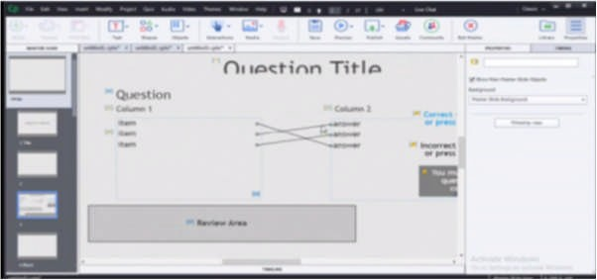
  - Quiz Master Slide : untuk membuat Slide yang berupa Quiz.
Gambar 1.35 Bentuk Mathing Quistions 1
  - Placeholder Ojects : untuk mengambil object-object (animasi)
  - Placeholder Slide : untuk Slide.
  - Widget : untuk memasukkan Widget.
  - Launch Drg ang Drop Interation Wizard : untuk memberkas interaksi ahli.

Menu Audio
Menu Audio adalah menu yang sangat penting karena bisa membuat keterikan pada suatu media.
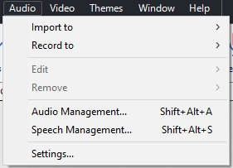
Gambar 1. 36 Tools Menu Audio
Berikut beberapa tool-tool Audio :

  - Import to : untuk mengimport audio ke object, Slide dan ke Background.
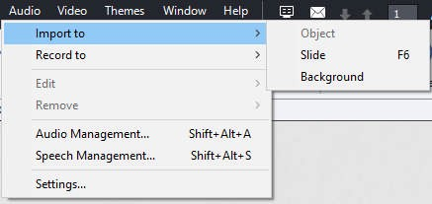
Gambar 1.37 Tool Import To
  - Record to : merekam audio ke object, Slide dan ke Background.
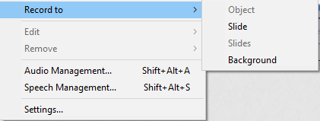
Gambar 1.38 Tool Record To
  - Edit : untuk mengedit Audio.
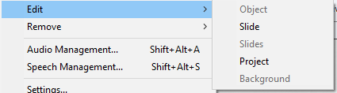
Gambar 1.39 Tool Edit Audio
  - Remove : untuk menghilangkan Audio.
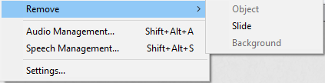
Gambar 1.40 Tool Remove Audio
  - Audio Management : untuk mengelola Audio.

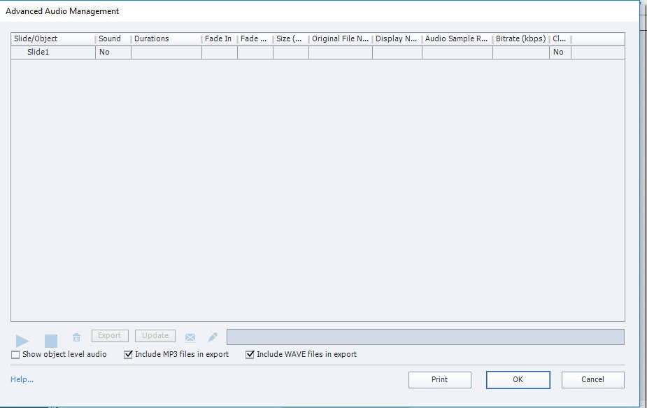

Gambar 1.41 Tool Audo Management
  - Speech Management : untuk mengelola kata-katanya (mengelola Speech).
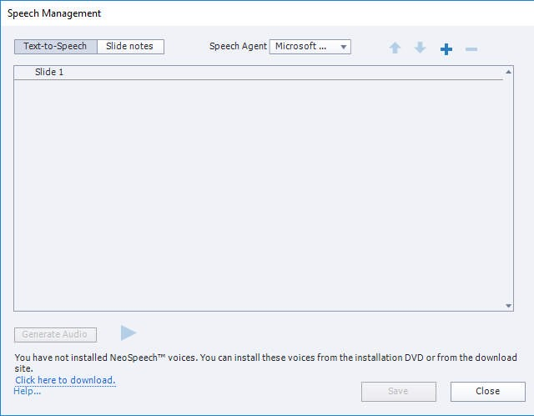
Gambar 1.42 Speech Management
  - Settings : untuk menyetting Audio.

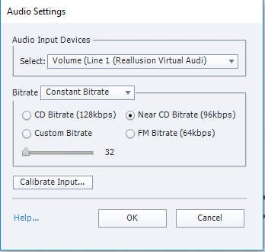
Gambar 1.43 Tool Settings Audio

Menu Video
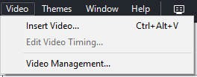
Gambar 1.44 Tools Menu Video
Beberapa tool-tool pada menu Video :
  - Insert Video : untuk memasukkan video.
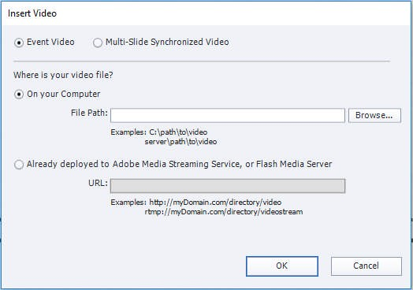
Gambar 1.45 Tool Insert Video
  - Edit Video Timing : untuk mengedit waktu dari video yang kita butuhkan.
  - Video Management : untuk mengelola Video.

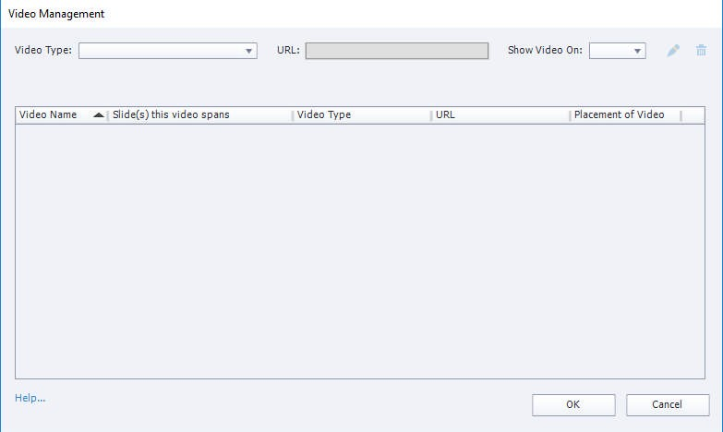
Gambar 1.46 Tool Video Management

Menu Themes
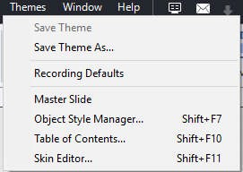
Gambar 1.47 Tools Menu Themes
Berikut beberapa Tool-tool dari Menu Themes :
  - Save Theme : untuk menyimpan tema yang telah dimasukan dalam Project kita.
  - Save Theme AS : untuk menyimpan tema sebagai “apa” pada Dokumen apa

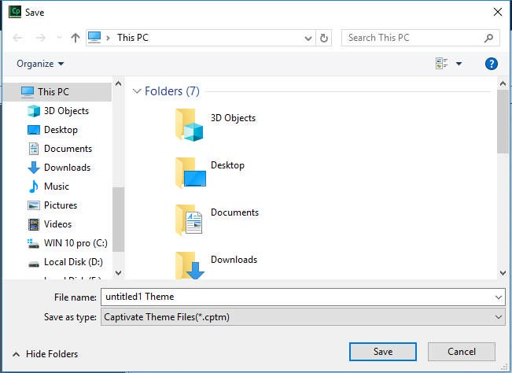

Gambar 1.48 Tampilan Save Themes
  - Recording Defaults : untuk merekam apasaja, misalnya teks.
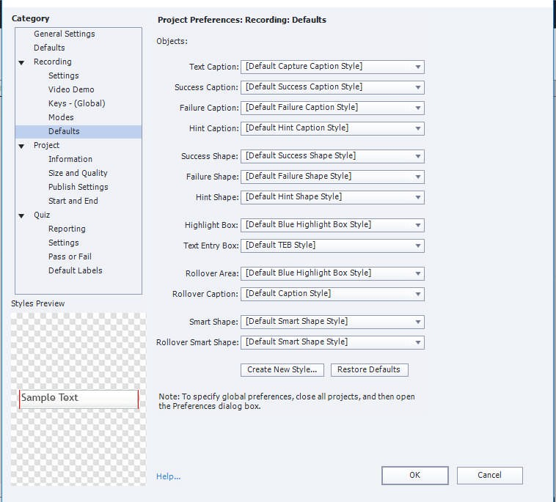
Gambar 1.49 Tool Recording Defaults
  - Master Slide : beberapa pilihan Slide.

Gambar 1.50 Tool Master Slide
  - Object Style Manager : mengelola gaya-gaya dari object yang akan kita buat.
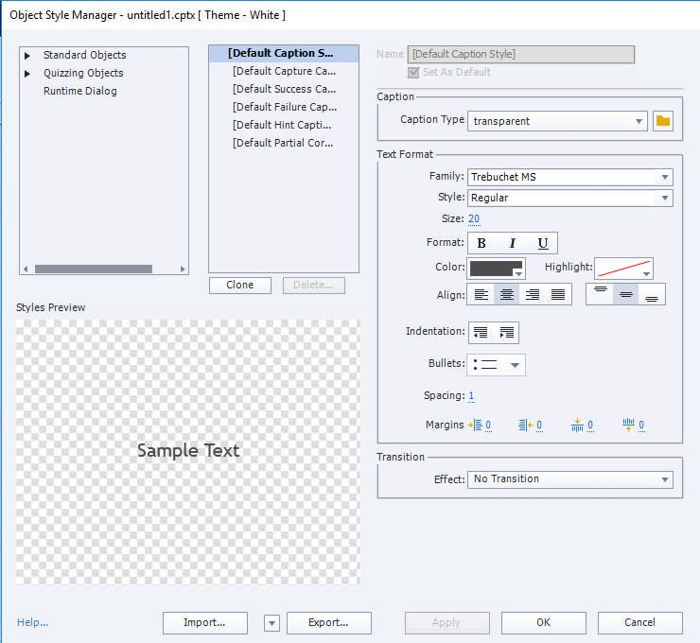
Gambar 1.51 Object Style Manager
  - Table of Contents : untuk mengedit tabel.

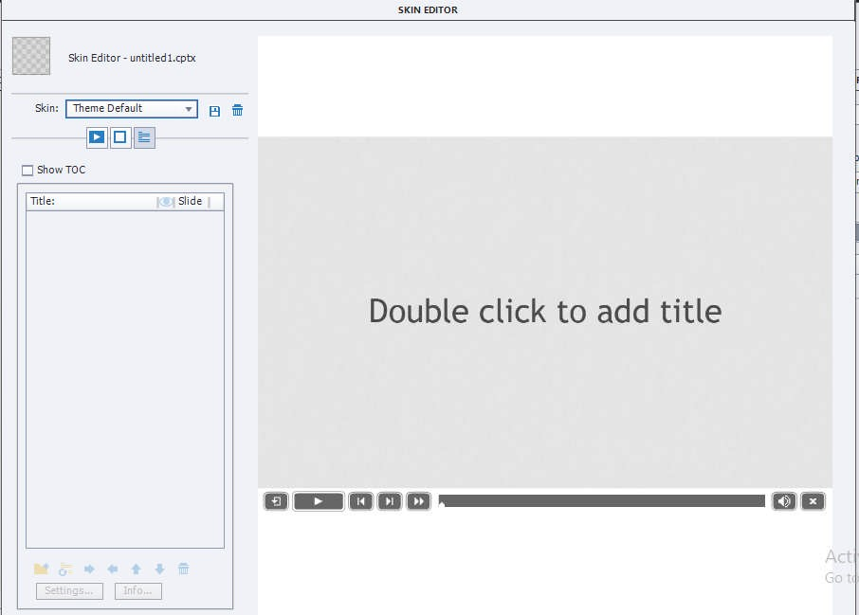
Gambar 1.52 Tool table of Contents
  - Skin Editor : untuk mengubah tampilan Slide.
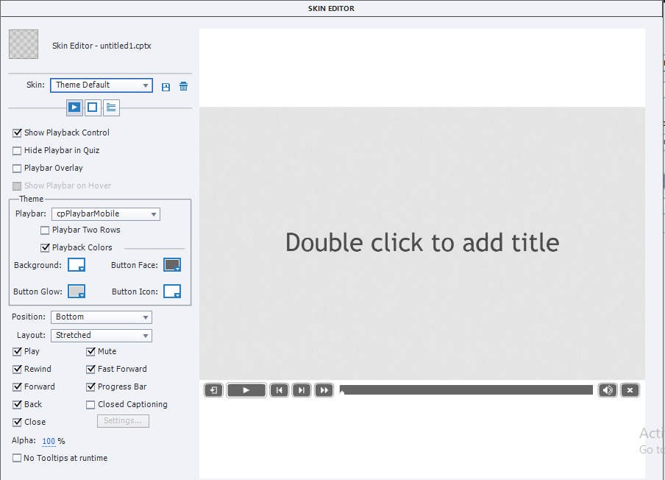
Gambar 1.53 Tool Skin Editor

Menu Slide

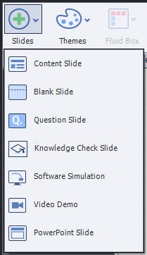

Gambar 1.54 Menu Slide
Beberapa pilihan Slide yang bisa digunakan :
  - Content Slide : Slide yang biasa.
  - Blank Slide : Slide yang benar-benar kosong.
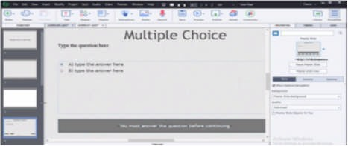
  - Question Slide : Slide berupa pertanyaan, misal Multple Choice.
Gambar 1.55 Contoh Question Slide
  - Knowloadige Check Slide : memilih Slide.
  - Video Demo : untuk merekam video Demo yang akan kita buat.

Menu Shapes
Menu shape sangat sering kita gunakan untuk membuat variasi-variasi dalam media pembelajaran, misalnya : membuat kotak, garis, tanda panah dan masih banyak juga yang lainnya.

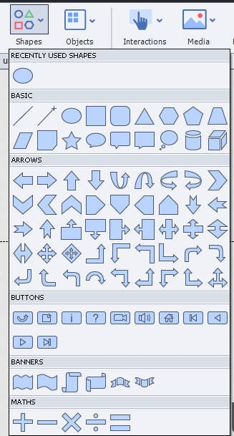
Gambar 1.56 Tools Menu Shape

Menu Media
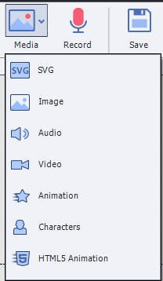

Gambar 1. 57 Tool Menu Media
Beberapa tool-tool dalam menu Media :
  - SVG : untuk memasukkan gambar dengan format SVG.

  - Image : untuk memasukan gambar dengan format apa saja.
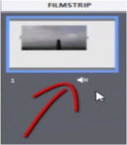
  - Audio : untuk memasukan suara.
Gambar 1.58 Tanda Audio telah dimasukkan
  - Video : untuk memasukkan video dari dokumen kita.
  - Animation : untuk memasukkan Animasi.
  - Characters : untuk memasukkan karakter pada Slide.
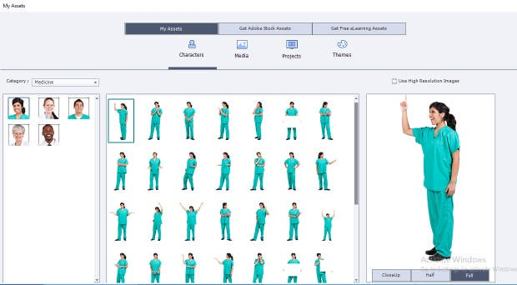
Gambar 1.59 Tampilan Characters
  - HTMLS Animation : untuk memasukkan HTMLS pada Slide.

Menu Record
Menu Record adalah menu yang digunakan untuk merekan suara pada Project.

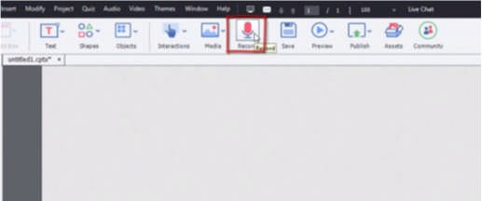

Gambar 1.60 Tool Menu Record
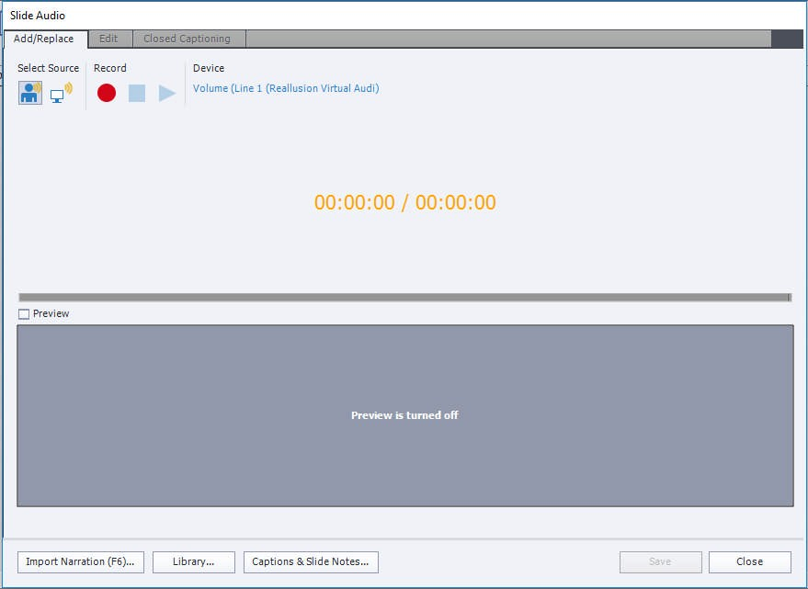
Gambar 1.61 Tampilan Menu Record

Menu Save
Menu Save adalah untuk menyimpan semua project yang telah kita buat dikomputer Anda.
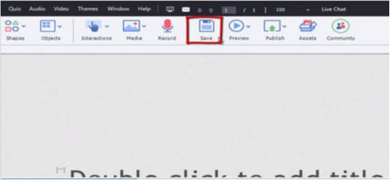
Gambar 1.62 Tool Menu Save

Menu Preview
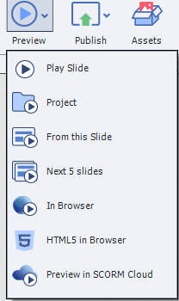
Gambar 1.63 Tools Menu Preview
Beberapa Tool-tool pada Menu Preview :
  - Play Slide : untuk menjalan Slide.
  - Project : untuk menjalan Project.
  - From this Slide : untuk memilih Slide mana yang akan kita mulai.
  - Next 5 Slide : untuk memudahkan untuk pindah ke 5 Slide yang Anda inginkan.
  - In Browser : untuk menjalankan Project pada Browser.
  - HTML in Browser : untuk menjalankan Project pada HTML.
  - Preview in SCORM Clound : ini harus menggunakan internet untuk mengaktifkannya.

Menu Publish

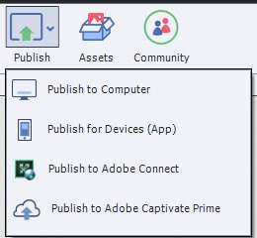

Gambar 1.64 Tools Menu Publish
Beberapa Tool-tool pada Menu Publish :
- Publish to Computer : untuk mempublikasikan pada komputer.
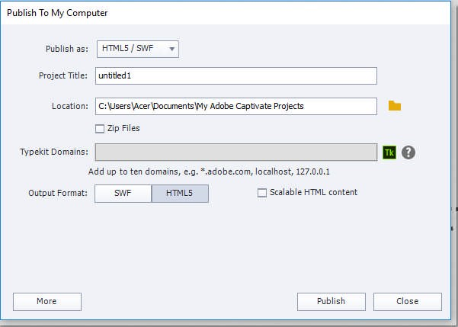
Gambar 1.65 Tampilan Publish To Computer
- Publish for Devices (App) : klik nama lalu password.

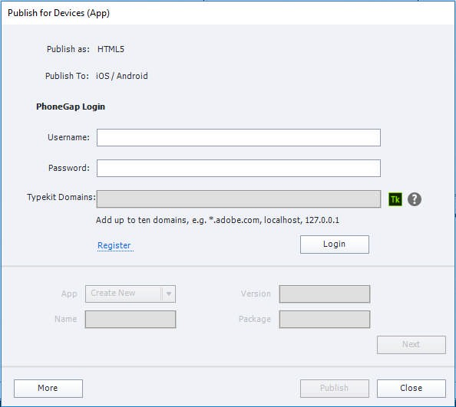

Gambar 1.66 Tampilan Publish for Devices (App)
- Publish to Adobe Connect : untuk mempublikasikan pada koneksi-koneksi Adobe Captivate dengan cara klik nama lalu URL.
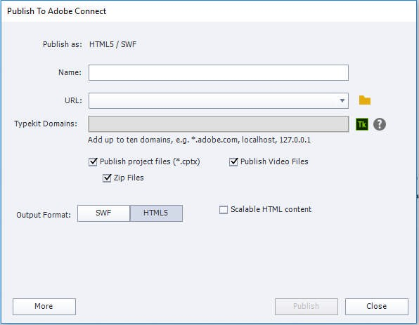
Gambar 1.67 Tampilan Publish to Adobe Connect
- Publish to Adobe Captivate Prime : untuk mempublikasikan .

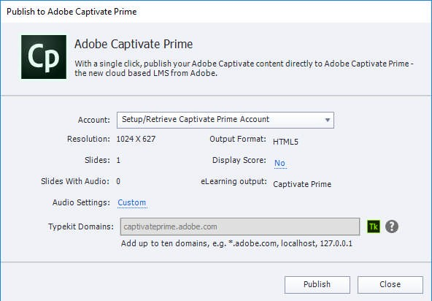

Gambar 1.68 Tampilan Publish to Adobe Captivate Prime

Menu Quiz
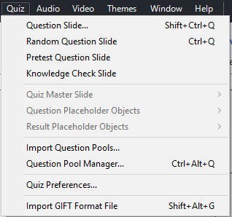
Gambar 1.69 Menu Quiz
Beberapa Tool-tool pada Menu Quiz :

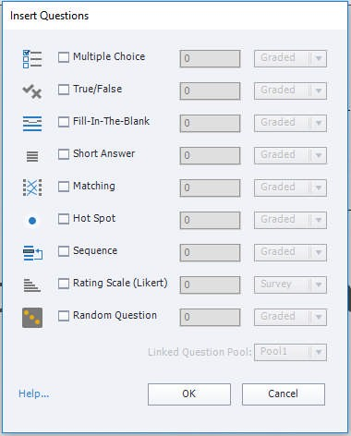

Gambar 1.70 Tampilan Pilihan Quiz
- Question Slide : untuk memilih Slide yang akan digunakan untuk mmebuat Slide pertanyaan.
- Random Question Slide : Slide untuk pertanyaan random atau pertanyaan acak.
- Pretest Question Slide : Slide untuk membuat pertanyaan-pertanyan pretest.
- Knowledge Cheet Slide : Slide pertanyaan untuk pengetahuan.
- Question Placeholder Objects : Slide pertanyaan untuk object.
- Import Question Pools : untuk mengimport pertanyaan-pertanyan yg telah kita buat di dokumen.
- Quiz Preferences : Untuk Melihat Informasi mengenai Quiz yang telh kita buat

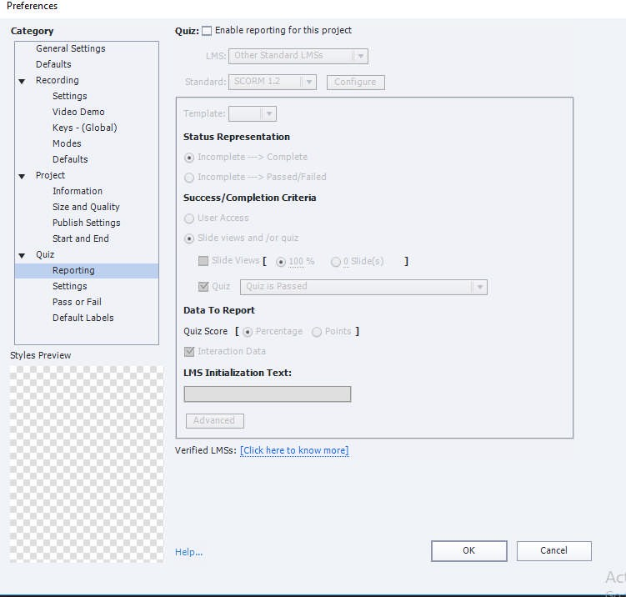
Gambar 1.71 Tampilan Quiz Preferences
- Question Pool Manager : Mengatur Tampilan pada Quiz
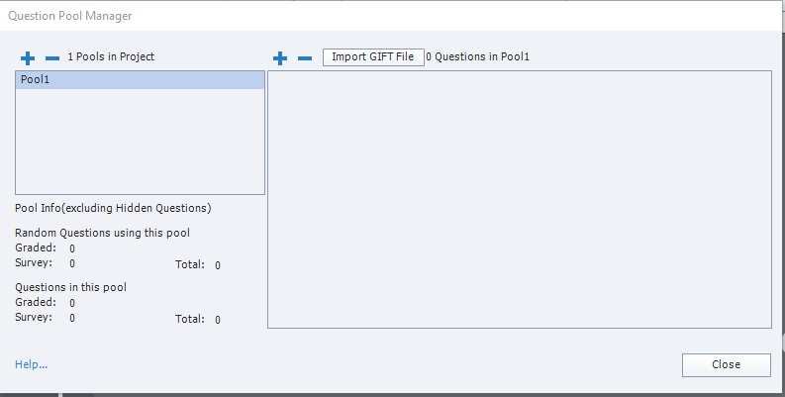
Gambar 1.72 Tampilan Question Pool Manager
- Import GIFT Format File : untuk mengimport file yang formatnya GIFT.

Menu Text

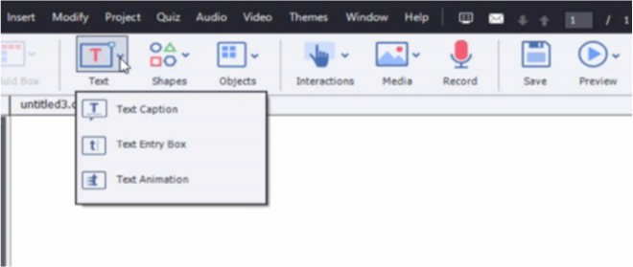

Gambar 1.73 Menu Text
Beberapa Tool-tool pada Menu Text :
- Text Caption : text biasa yang sering digunakan.
- Text Entry Box : text dalam bentuk kotak.
- Text Animasi : text dalam bentuk Animasi.

Menu Modify
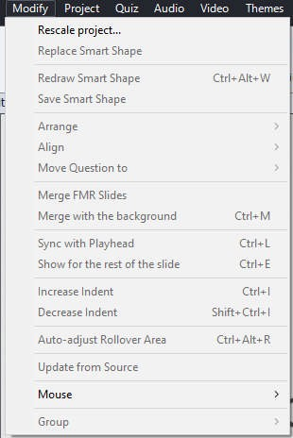
Gambar 1.74 Menu Modify

Beberapa Tool-tool pada menu modify yaitu :
- Rescale Project : untuk mensistemkan Project.
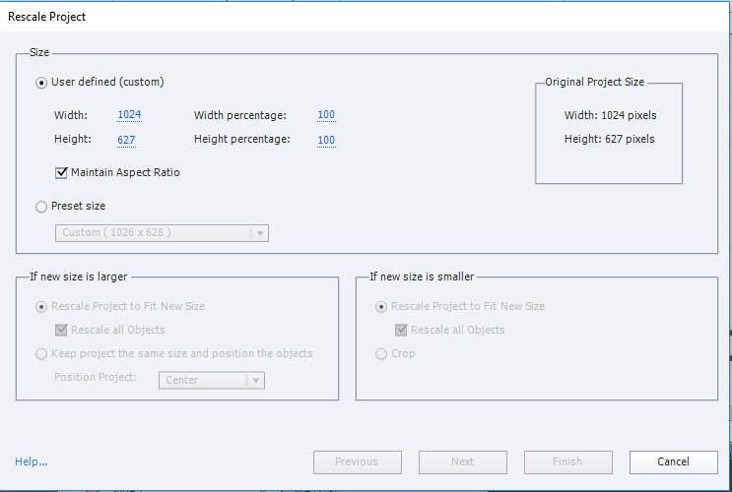
Gambar 1.75 Tampilan Rescale Project
- Replace Smart Shape : untuk menggantikan bentuk yang cerdas atau cepat.
- Redraw Smart Shape : untuk menata bentuk.
- Save Smart Shape : untuk menyimpan bentuk.
- Arrange : untuk mengatur Project.
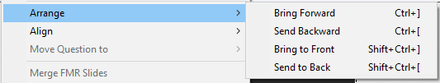
Gambar 1.76 Tampilan Arrange
- Allign : untuk mengatur posisi shape yang kita buat

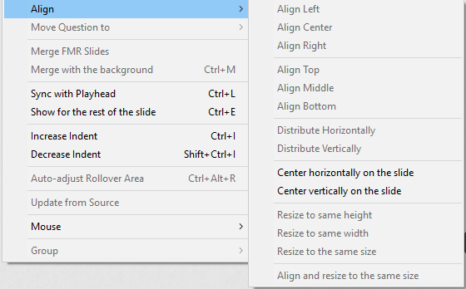

Gambar 1.77 Tampilan Allign
- Move Question to : untuk memindahkan ke Quiz 1 atau ke project.
- Merge FMR Slide : untuk mengabungkan Slide FMR.
- Merge with the background : untuk menggabungkan dengan background.
- Group : untuk membuat kelompok project.
- Mouse : untuk mengatur jenis mouse pada project yang akan dibuat
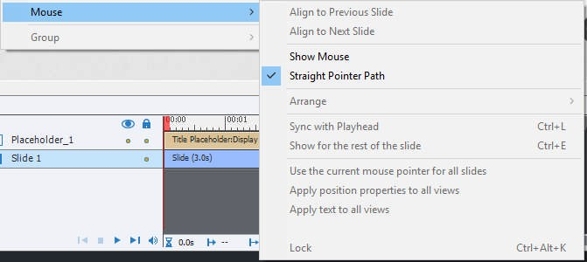

Gambar 1.78 Tampilan Tool Mouse

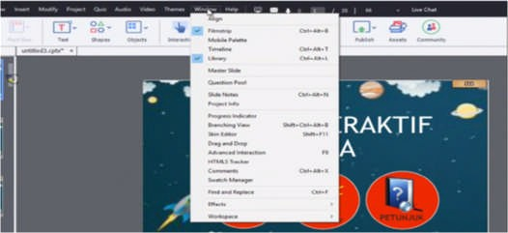
Menu Windows
Gambar 1.79 Tool-tool pada Menu Project

Beberapa Tool-tool pada menu Project yaitu :
- Align : untuk meluruskan garis .
Gambar 1.80 Tampilan Align
- Filmstrip : untuk menampilkan strip film.
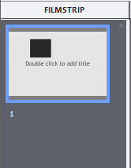
Gambar 1.81 Tampilan Filmstrip
- Mobile Palette : untuk menampilkan mobile palette.
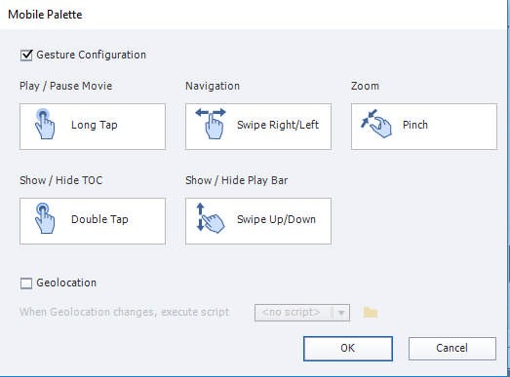
Gambar 1.82 Tampilan Mobile Palette
- Timeline : untuk memunculkan garis waktu.

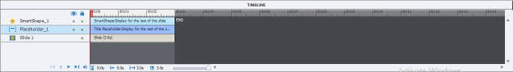

Gambar 1.83 Tampilan Timeline
- Library : Tempat menyimpan berbagai file atau gambar pada Adobe Captivate
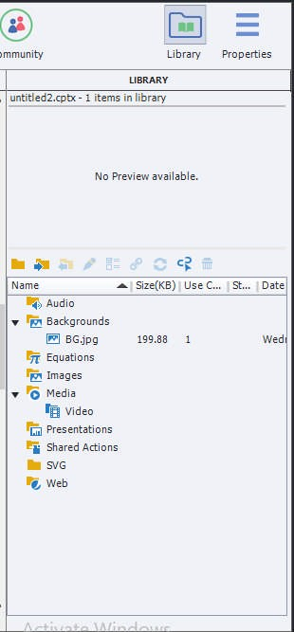
Gambar 1.84 Tampilan Library
- Master Slide : untuk menampilkan slide-slide.

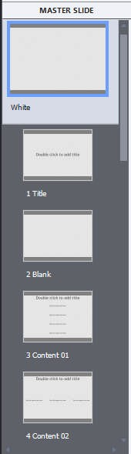

Gambar 1.85 Tampilan Master Slide
- Question Pool : untuk menampilkan pool untuk pertanyaan.
- Slide Notes : untuk cacatan dari slide.
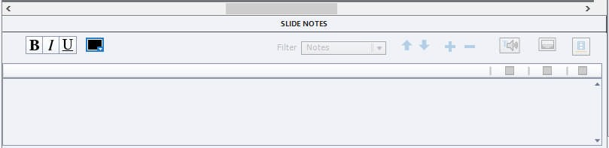
Gambar 1.86 Tampilan Slide Notes
- Project Info : untuk melihat info dari project.
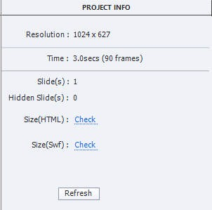
Gambar 1.87 Tampilan Project Info

- Progress Indicaror : untuk menampilkan program indikator.
- Skin Editor : untuk mengedit skin.
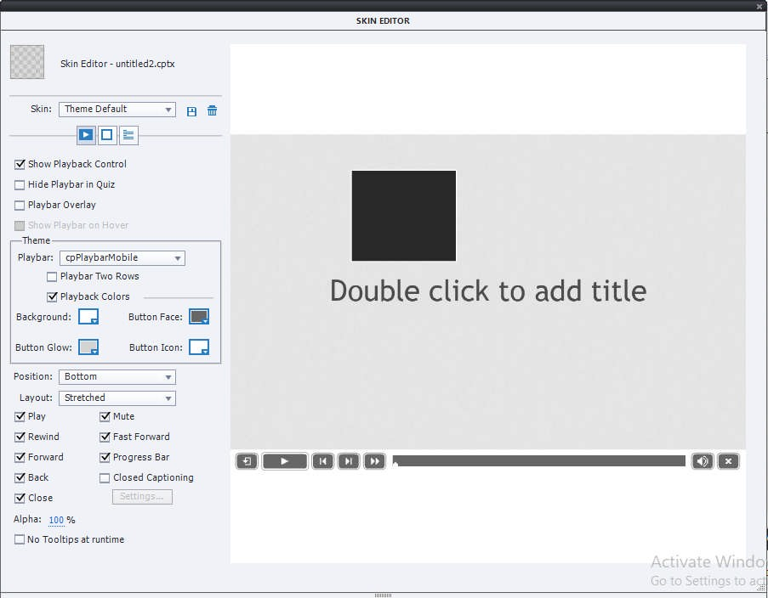
Gambar 1.88 Tampilan Skin Editor
- Drag and Drop : untuk menyeret atau melepaskan.
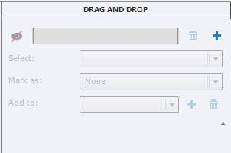
Gambar 1.89 Tampilan Drag and Drop
- HTML5 Tracker : untuk melacak HTML5.

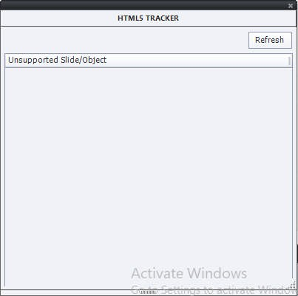

Gambar 1.90 Tampilan HTML5 Tracker
- Comment : Untuk membuat komentar pada project
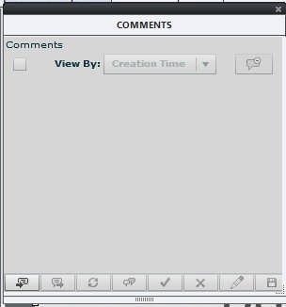
Gambar 1.91 Tampilan Comment
- Swatch Manager : untuk mengatur swatch atau warna pada project

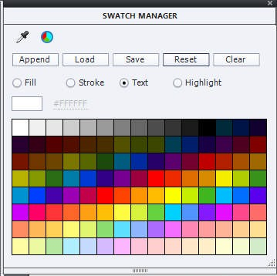

Gambar 1.92 Tampilan Swatch Manager
- Find and Replace : untuk menemukan atau mengantikan.
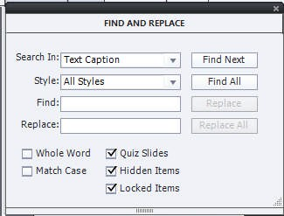
Gambar 1.93 Tampilan Find and Replace
- Effects : untuk memilih efek yang diinginkan.
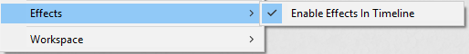
Gambar 1.94 Tampilan Tool Effects
- Workspace : untuk menampilkan ruang yang sedang bekerja.
Gambar 1.95 Tampilan Tool Workspace

Menu Project
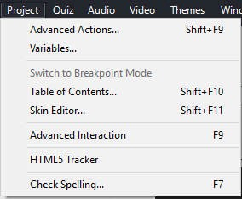
Gambar 1.96 Menu Project
Beberapa Tool-tool pada menu Project yaitu :
- Advanced Actions : untuk menindak lanjut project atau aksi lanjutan.
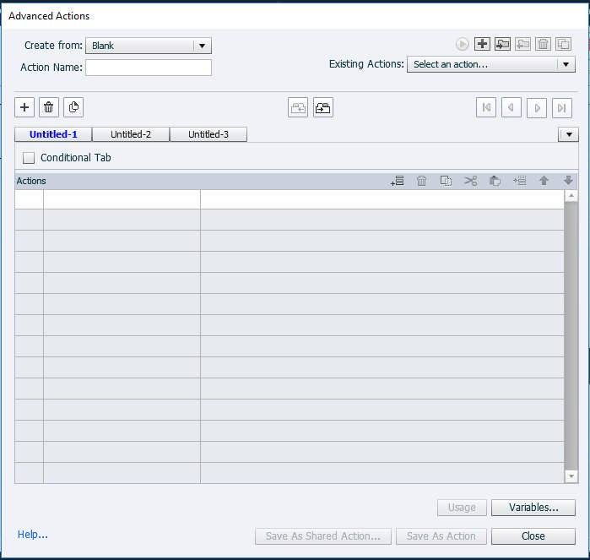
Gambar 1.97 Tampilan Advanced Actions
- Variable : untuk mengatur nilai atau untuk menambahkan media yang baru.

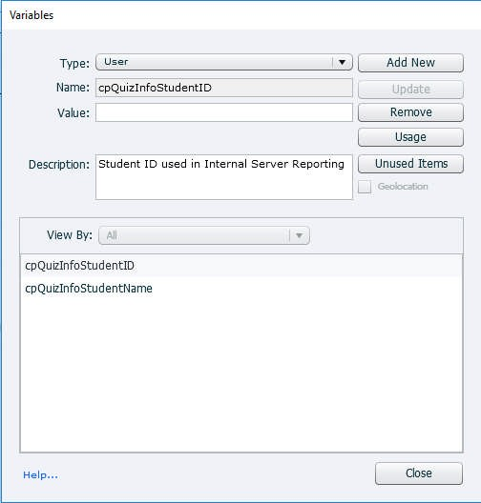
Gambar 1.98 Tampilan Variables
- Switch to Breakpoint Mode : untuk mode tombol henti.
- Table of Contents : untuk tabel-tabel konten atau menu yang kita butuh kan.
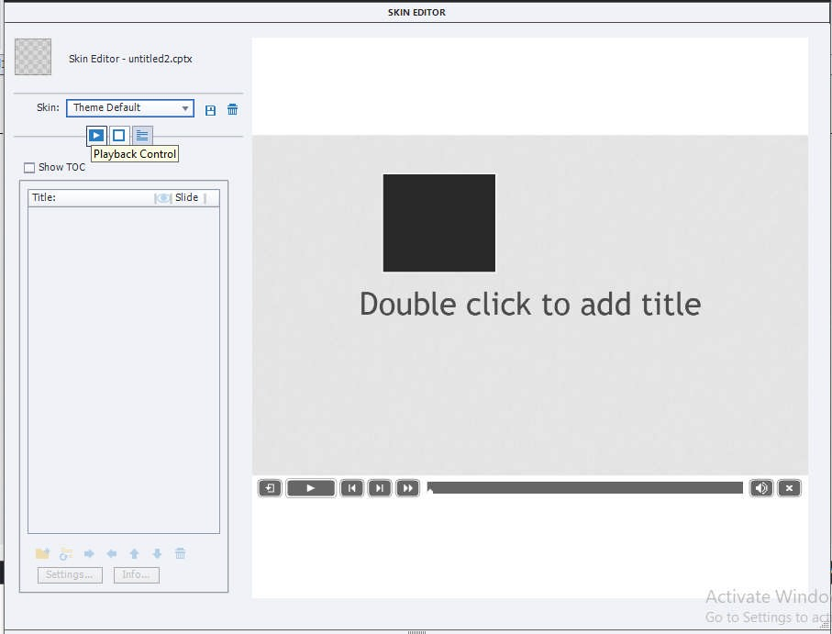
Gambar 1.99 Tampilan Table of Contents
- Skin Editor : untuk mengedit Skin.

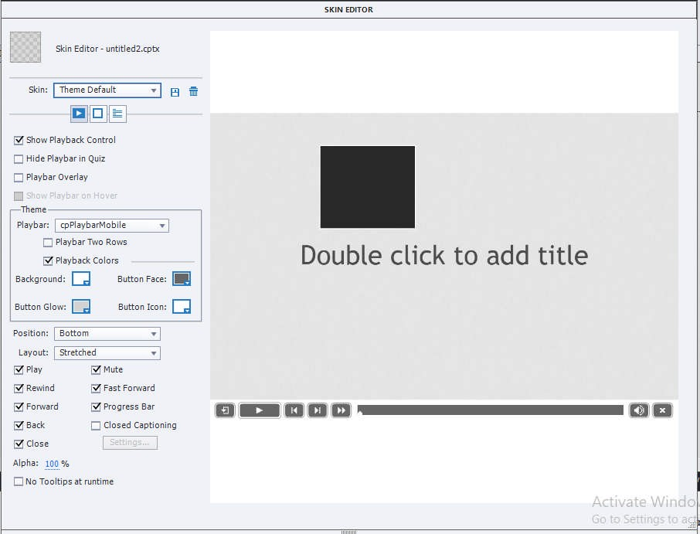

Gambar 1.100 Tampilan Skin Editor
- Advanced Interaction : untuk mengatur interaksi lanjutan.
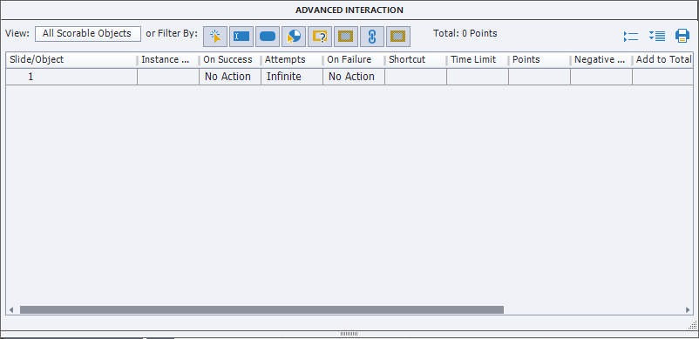
Gambar 1.101 Tampilan Advanced Interaction
- HTML5 Tracker : jejak dari HTML5
- Check Spelling : untuk mengecek ejaan dari media-media.

Menu Help
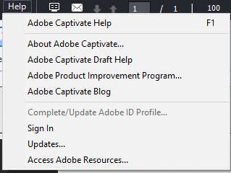
Gambar 1. 102 Menu Help

Beberapa Tool-tool pada menu Help yaitu :
- Adobe Captivate Help : untuk memberikan bantuan pada Adobe Captivate.
- About Adobe Captivate : untuk mengetahui tentang Adobe Captivate.
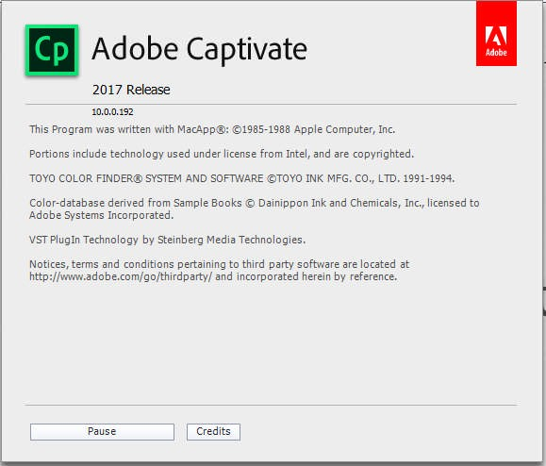
Gambar 1.103 Tampilan About Adobe Captivate
- Adobe Captivate Draft Help : untuk mengetahui konsep bantuan Adobe Captivate.
- Adobe Captivate Blog : untuk memblog Adobe Captivate.
- Sign In : untuk mengapdets ID atau untuk masuk.
- Updates : untuk mengapdets atau mempebaharui.
- Access Adobe Resources : untuk mengakses sumber dari adobe.

Menu Themes
Menu Themes adalah menu yang digunakn untuk memilih tema yang ingin Anda gunakan dalam project Anda.

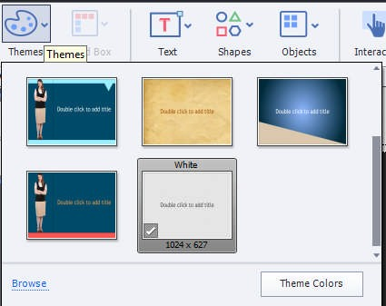
Gambar 1. 104 Menu Themes

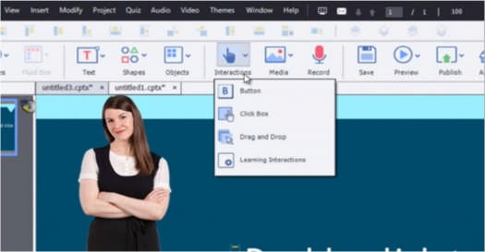
Menu Interaction
Gambar 1.105 Menu Interaction
Beberapa Tool-tool pada menu Interaction yaitu:
- Button : untuk membuat tombol.
- Click Box : untuk mengklik kotak.
- Drag and Drop : untuk menyeret atau melepaskan.
- Learning Interaction : untuk mempelajari interaksi apa saja yang akan digunakan.

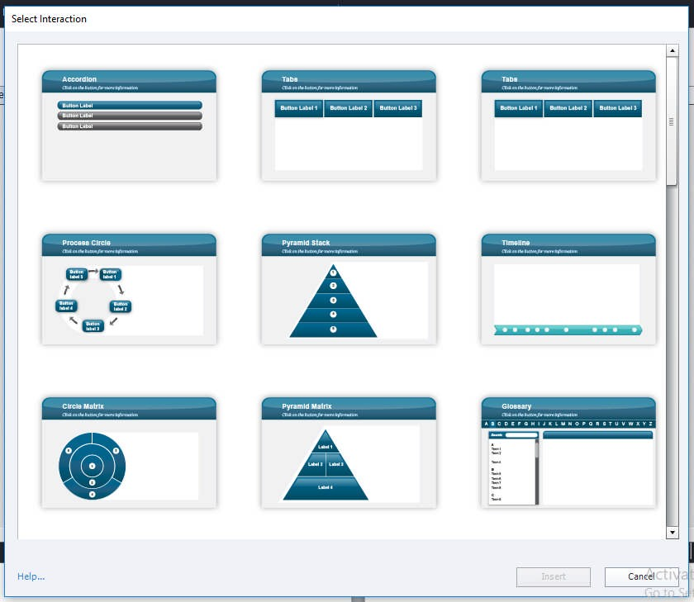
Gambar 1.106 Tampilan Learning Interaction

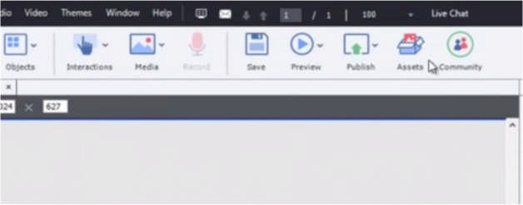
Menu Assets
Gambar 1.107 Menu Assets
Menu Assets adalah menu yang digunakan untuk memilih object-object yang ingin kita gunakan. Misalnya : business, casual, dan lain-lain.

Menu Library

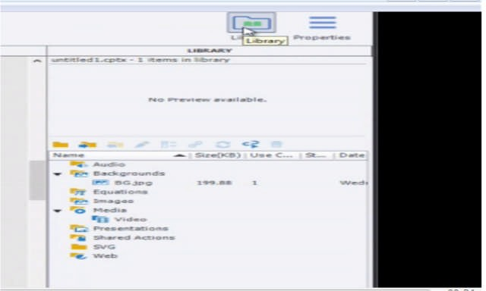

Gambar 1. 108 Tampilan menu Library
Menu Library adalah menu yang digunakan untuk membuka beberapa pilihan misalnya audio, background, equestion, image, media, SVG, presentations, dan web. Menu library juga bisa digunakan untuk open library dan import library.
- Project Program Adobe Captivate
Memasukkan Gambar
ada bebrapa langkah yang harus dilakukan dalam memasukan gambar diantaranya:
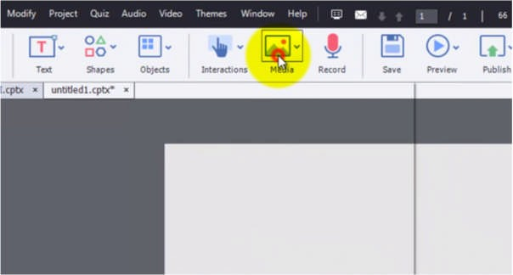
- Klik Menu media yang ada di atas layar
Gambar 1.109 Menu Media

- Kemudian akan muncul beberapa pilihan diantara beberapa pilihan seperti gambar berikut:
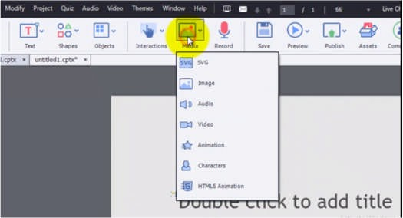
Gambar 1.110 Tampilan Menu Media
- Setelah itu pilihlah pilihan image sehingga anda akan terhubung dengan penyimpanan komputer. Pilihlah gambar yang ingin anda masukan, misalnya seperti gambar di bawah ini:
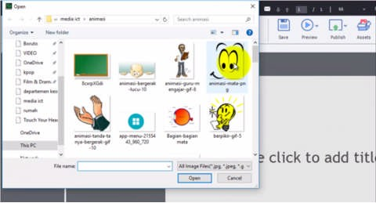
Gambar 1.111 Memilih Gambar
- Setelah memilih gambar yang sesuai klik tombol open dan gambar akan secara otomatis masuk kedalam project yang dibuat. Sedangakan untuk mengatur ukuran gambar kita bisa menarik titik putih yang ada di pinggir gambar tersebut

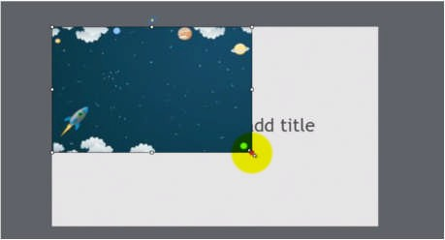

Gambar 1.112 Mengatur ukuran Gambar
Membuat berbagai bentuk shape
Untuk membuat berbagai bentuk shape ada beberapa hal yang perlu kita lakukan diantaranya:
- Pertama-tama kelik tombol shape yang ada di bagian atas layar seperti gambar berikut:
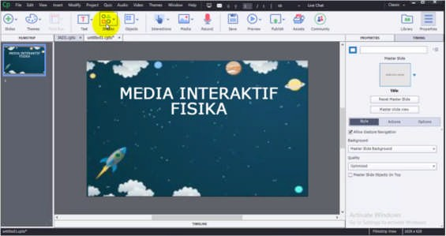
Gambar 1.113 Menu Shape
Kemudian akan mucul berbagai pilihan bentuk, pilihlah salah satu bentuk yang dinginkan

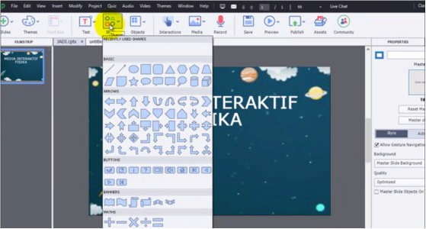

Gambar 1.114 Berbagai menu Shape
- Setelah memilih bentuk shape yang sesuai berikutnya aturlah gambar agar lebih bagus pada menu properties bagian style misalnya mengatur warna dll.
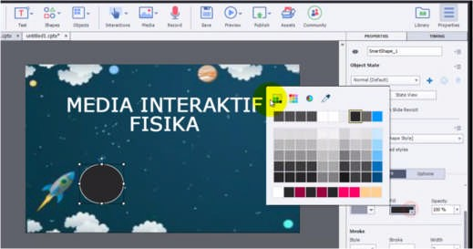
Gambar 1.115 Mengatur Warna Shape
- Setelah mengatur gambar makan anda akan mendapatkan bentuk yang anda inginkan, anda hanya perlu mengulangi langkah-langkah diatas untuk mendapatkan bentuk lainnya
Memasukan teks
Untuk memasukan teks ada beberapa hal yang perlu dilakukan diantaranya:
- Yang pertama klik menu text yang ada diatas layar

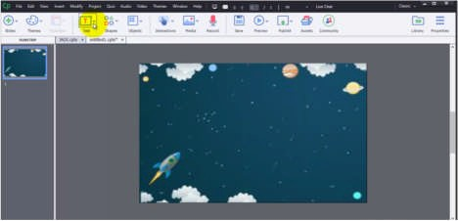

Gambar 1.116 Menu Teks
- setelah mengklik tombol text akan muncul beberapa pilihan, diantara pilihan tersebut pilihlah text caption seperti dibawah ini:
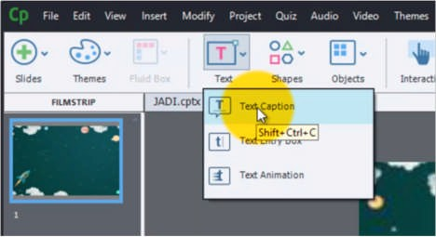
Gambar 1.117 Memilih Text Caption
- setelah memilih text caption akan muncul tempat untuk menulis, tulislah text yang anda inginkan
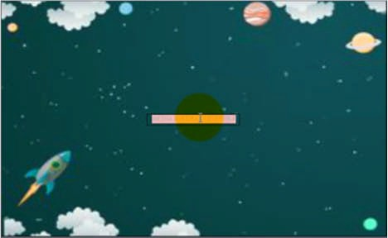
Gambar 1.118 Tampilan Menulis Teks
- Untuk mengatur tulisan sesuai dengan yang kita inginkan klik tombol property yang ada di bagian kiri atas

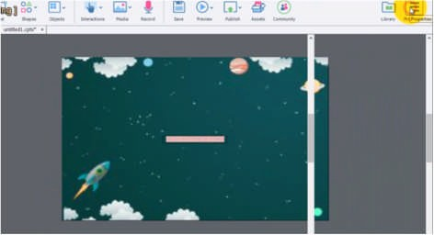

Gambar 1.119 Klik Properti
- setelah anda mengklik tombol properties anda dapat mengatur jenis tulisan, ukuran tulisan,dll seperti gambar berikut:
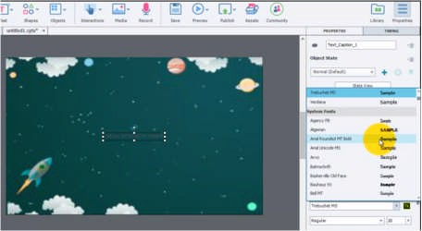
Gambar 1.120 Mengatur Tulisan
- Setelah tulisan diatur anda dapat mengulangi langkah-langkah diatas untuk memasukan tulisan lainya.
Membuat Teks Animation
Untuk membuat text animation ada beberapa hal yang perlu dilakukan diantaranya
- pertama klik menu text

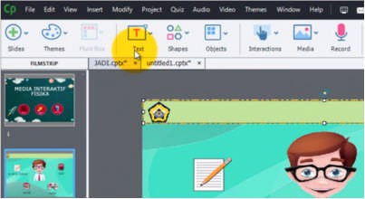
Gambar 1.121 Klik Menu Text
- Setelah mengklik menu text pilihlah menu text animation seperti dibawah ini
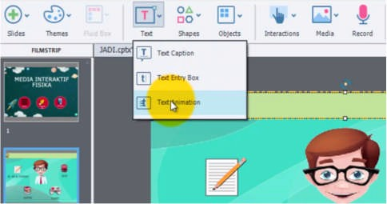
Gambar 1.122 Pilih Text Animation
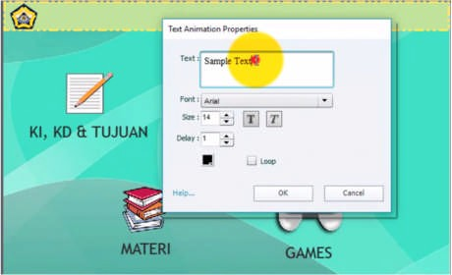
- Setelah mengklik text animation tulislah text yang di inginkan
Gambar 1.123 Menulis Teks yang Diinginkan
- Setelah menulis text yang di inginkan dan mengaturnya tekan oke

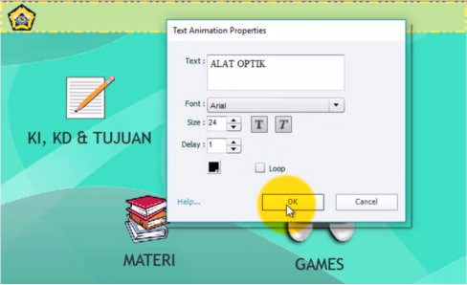
Gambar 1.124 Klik Oke
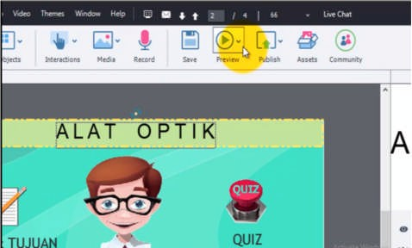
- Setelah mengklik oke anda dapat melihat hasi pada menu preview
Gambar 1.125 Klik Preview
- Setelah mengklik menu preview pilihlah menu from this slide untuk melihat hasil project
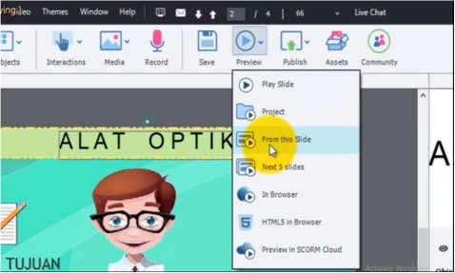
Gambar 1.126 Klik From This Slide

Scrolling Text
Beberapa langkah yang harus dilakukan untuk membuat scrolling text diantaranya yang
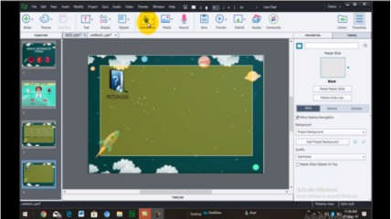
- pertama klik menu instruction pada bagian atas layar
Gambar 1.127 Klik Menu Interaction
- Setelah mengklik instruction aka nada beberapa menu yang tersedia kemudian pilihlah menu “learning instruction”
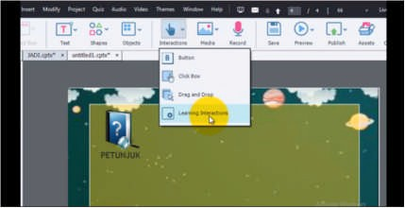
Gambar 1.128 Klik Learning Interactions
- Setelah mengklik learning instruction akan muncul menu seperti dibawah ini kemudian pilih scrolling text
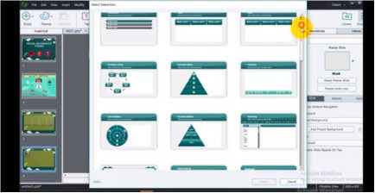
Gambar 1.129 Pilih Scrolling Text

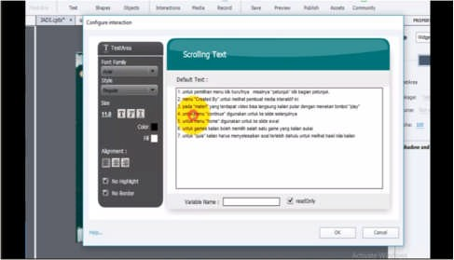
- Setelah mengklik scrolling text masukan text yang di inginkan
Gambar 1.130 Memasukkan Teks
- Setelah memasukan text aturlah text sesuai dengan yang diinginkan seperti di bawah ini:
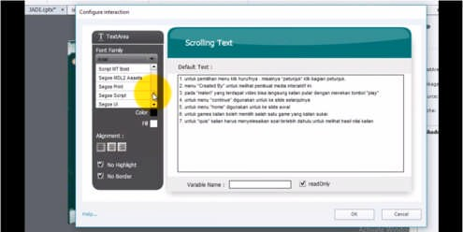
Gambar 1.131 Mengatur Scrolling Text
- Setelah diatur anda dapat melihat project yang dibuat pada menu preview dan klik ombol project
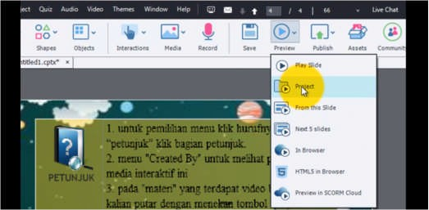
Gambar 1.132 Melihat Tampilan Project

Membuat Button
Untuk membuat button ada beberapa hal yang harus dilakukan diantaranya
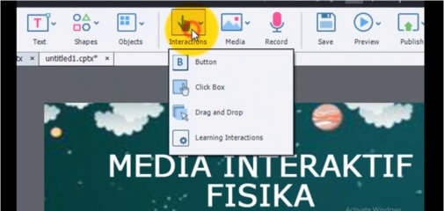
- klik menu interaction yang ada diatas layar kemudian pilih button
Gambar 1.133 Klik Button
- Setelah mengklik buton akan muncul seperti gambar di bawah ini, pada menu properties pilih text buton seperti gambar dibawah
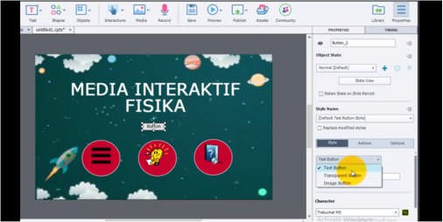
Gambar 1.134 Klik Text Button
- Kemudian tulis hal yang di inginkan pada menu caption yang ada di properties
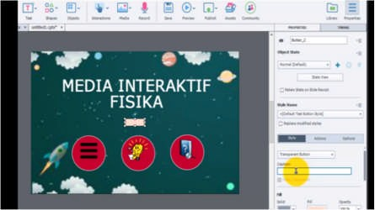

Gambar 1.135 Klik Caption
- Kemudian untuk menjadikan tulisan sebagai sebuah buton klik menu action di properties
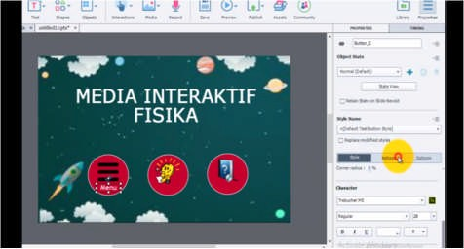
Gambar 1.136 Klik Action
- Untuk membuat tujuan dari buton yang telah dibuat kita harus membuat sklide baru dengan cara klik menu slide yang ada di layar bagian atas
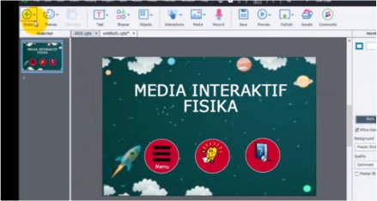
Gambar 1.137 Klik Insert Slide
- Kemudian klik kembali buton yang dibuat setelah itu klik lagi action go to di properties dan pilih menu jump to slide
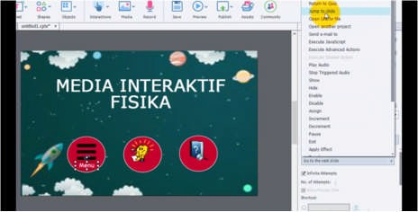
Gambar 1. 138 Klik Jumpt to Slide

- Untuk membuat button yang lain ulangi langkah langkah yang sama.
Membuat Video
Berikut adalah beberapa langkah untuk memasukkan video, antara lain :
- Pilih menu Video Insert Video, lalu pilih Browse.
- Pilih video yang akan Anda masukkan, lalu Open.
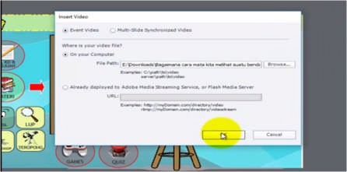
- Lalu klik Ok.
Gambar 1.139 Memasukkan video
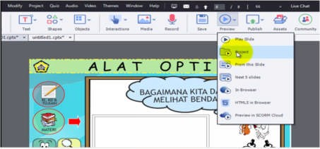
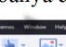
- Kemudian Anda bisa mencobanya dengan cara : Pilih Preview Project.

Gambar 1.140 Melihat Tampilan Video
Membuat Game
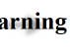
Berikut adalah beberapa langkah untuk membuat Games Catch Alphanums, antara lain :
- Pilih Menu Interactions Learning Interactions
- Lalu Anda pilih Games Catch Alphanums, klik Insert.
- Pilih “Add Question With Words”, lalu Ok.

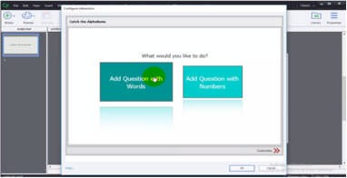

Gambar 1. 141 Memilih Jenis Games
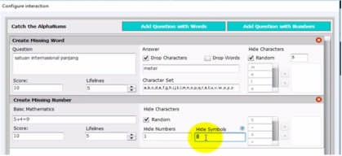
- Lalu akan muncul seperti tampilan berikut
Gambar 1.142 Mengatur Tampilan Games

Cacatan :
Reate missing Words
Anda isi “Question” untuk membuat pertanyaannya, lalu isi “answer” untuk jawabannya. Pilih “Drop Characters” dan untuk Hide Characters pilih “Random” dan diisi dengan angka 5. Untuk score sesuaikan saja misalnya 10, untuk lifelines pilih 5 dan untuk Characters Set pilih a sampai z.

Reate missing Numbers
Anda isi “Baisc Matematic” untuk membuat soal, hide numbers pilih angka 1, untuk Untuk score sesuaikan saja misalnya 10, untuk lifelines pilih 5 dan untuk Hide Characters pilih “Random”.
- Selanjutnya Anda akan membuat petunjuk untuk Games tersebut dengan cara klik Costomize, lalu pilih Instructions dengan memilih Edit. Maka Anda bisa membuat petunjuk dari Games tersebut.
- Kemudian Anda bisa mencobanya dengan cara : Pilih Preview Project.

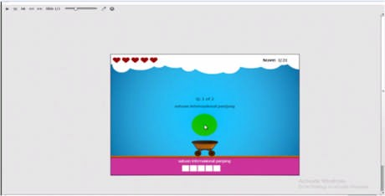
Gambar 1. 143 Tampilan Games
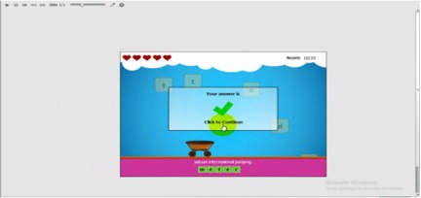
Gambar 1.144 Tampilan apabila jawaban Games Benar
Membuat Quiz
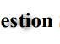
Berikut adalah beberapa langkah untuk membuat Quiz Multiple Choice, antara lain :
- pilih Menu Quiz Question Slide.
- lalu pilih Multiple Choice, isikan kolom (misal kita akan membuat dua soal, maka isikan kolom dengan angka 2)
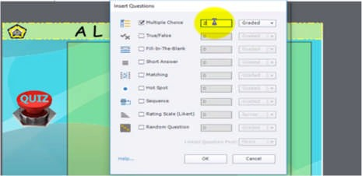
Gambar 1.145 Quis Multiple Choice
- lalu OK

- jika ingin menambahkan jawabannya klik Answer, lalu isikan tabel sesuai dengan angka yang diinginkan. Masukkan 5
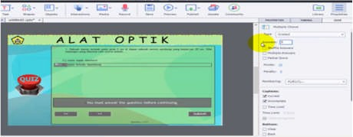
Gambar 1.146 Untuk Menambahkan Jawaban
- klik Shuffle Answer untuk jawabannya menjadi random.
- Web Safe Font pilih Times New Romans dengan ukuran huruf 18.
- Untuk jawaban yang benar klik Jawaban yang benar misal C,
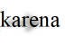
- Lalu klik Points 50 (karena hanya 2 soal)
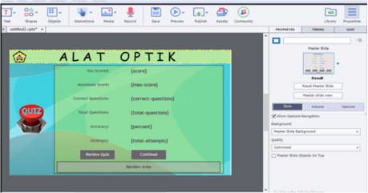
- Berikut Anda dapat mengatur untuk skor, skor maksimun dan lain-lainnya.
Gambar 1.147 Tampilan Poin
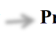
- Jika Anda sudah selasai untuk mengatur point maka Anda dapat mencobanya dengan cara : Pilih Preview Project.
Memasukkan Audio
Berikut adalah beberapa langkah untuk memasukkan Audio, antara lain :
- Pilih Menu Audio Import to, lalu pilih Background (karena akan memasukkan Audio pada setiap Background).

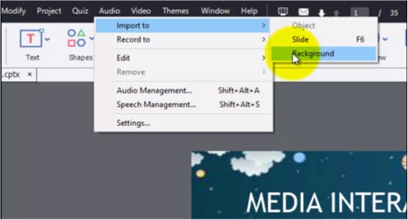

Gambar 1.148 Memasukkan audio
- Masukkan lagu yang Anda inginkan, lalu Open.
- Lalu kalu Anda ingin menguji atau mengedit musik yang dimasukkan seperti pada gambar berikut
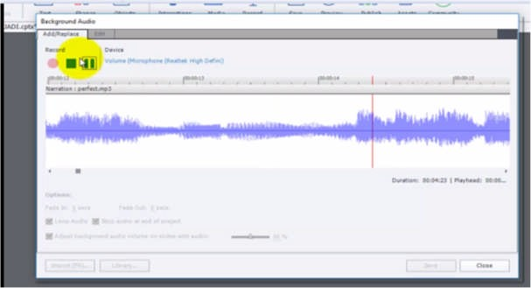

Gambar 1.149 Tampilan Musik
- Lalu tekan Save.
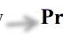
- Kemudian Anda bisa mencobanya dengan cara : Pilih Preview Project.
- Publish Program Adobe Captivate
Mempublikasikan Project sebagai bekas Stand-alone (EXE)
Anda dapat membuat aplikasi Stand-alone dari projectAdobe Captivate. Dengan cara ini anda dapat memperoleh berkas EXE yang langsung bisa dijalankan dalam lingkungan Sistem Operasi Windows.
Langkah-langkah untuk menghasilkan EXE :

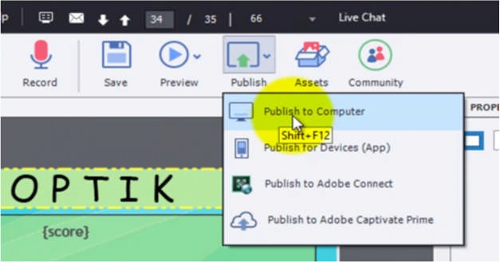
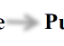
- Bukak sebuah Project Adobe Captivate.
- Pilih menu File Publish.

Gambar 1.150 Publish Project
- Dalam kotak doalog Publish, pilih Standalona dan gunakan beberapa isian lainnya :

Project Title
Ketik nama berkas tanpa ekstensi berkas (EXE).

Folder
Ketik nama folder tempat penyimpan berkas atau klik tombol Browse untukmemilih folder tempat penyimpanan berkas EXE-nya.
- Lengkapi isian keluaran berikut ini (Output Options) :

Zip files
Pilihan ini digunakan untuk membuat berkas ZIP yang mengandung berkas EXE Anda (Program seperti WinZip atau WinRar dapar digunakan untuk membuka berkas jenis ini).

Full sreen
Pilihan ini digunakan untuk menjalankan EXE secara mode layar penuh atau
full screen mode.
Cacatan : jika Anda memilih opsi AICC atau SCORM untuk project Anda, maka pilihan layar penuh tidak dapat dilakukan.

Generate autorun for CD
Pilihan ini digunakan untuk memastikan berkas keluar akan dijalankan secara otomatis jika bertkas EXE-nya disimpan dalam CD (secara otomatis akan dihasilkan berkas autorun.inf di folder penyimpanan yang terkait).

Flash Player Version
Adobe captivate menghasilkan berkas SWF dalam format versi flash yang dipilih.
- Area The Priject Information akan menampilkan statistik project yang mencakup ukuran (resolusi), jumlah slide, informasi audio, detil eleaning, accessibility compliance dan kontrol pemutaran project yang bersangkutan. Untuk merubah opsi di area ini, klik teks berwarna biru. Untuk mengubah pferensi klik pada tombol Preference.
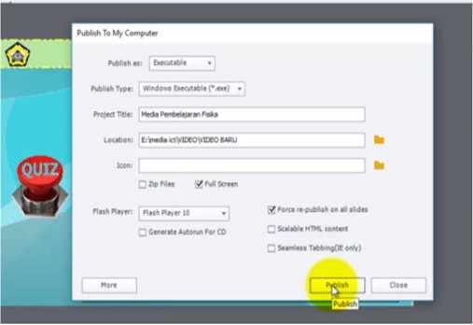
- Jika telah selesai, klik Publish.
Gambar 1.151 Tampilan Akhir Publish EXE

Mempublikasikan Project sebagai berkas HTML5
Anda dapat mempublikasikan project Adobe Captivate sebagai berkas HTML5. Berkas SWF yang dihasilakan secara bebas atau ditampilkan melalui halaman website Anda.

Cacatan : untuk menggunakan project yang telah dipublikasi dalam format HTML5, Anda harus memiliki Flash Player dengan versi terakhir atau minimal sama dengan versi berkas HTML5 yang dihasilakan.
Untuk menghasilakan berkas HTML5:
  - Bukak sebuah Project Adobe Captivate.
  - Pilih menu File 🡪 Publish
  - Dalam kotak dialog Publish, pilih HTML5, dan gunakan beberapa isian berikut :

Project Title
Ketik nama berkas tanpa ekstensi berkas (HTML5).

Folder
Ketik nama folder tempat penyimpan berkas atau klik tombol Browse untukmemilih folder tempat penyimpanan berkas SWF-nya.
  - Lengkapi isian keluaran berikut ini (Output Options) :

Zip files
Pilihan ini digunakan untuk membuat berkas ZIP yang mengandung berkas SWF Anda (Program seperti WinZip atau WinRar dapar digunakan untuk membuka berkas jenis ini).
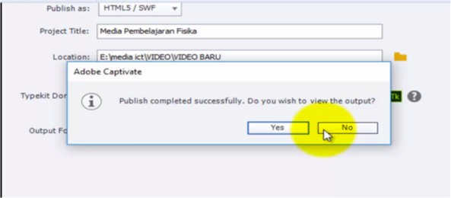
Gambar 1.152 Publish HTML5/SWF ZIP

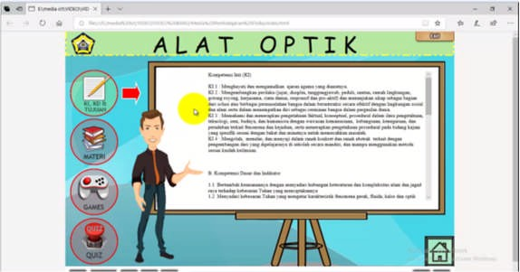

Gambar 1.153 Tampilan Publish HTML5/ZIP

Full sreen
Pilihan ini digunakan untuk menjalankan SWF secara mode layar penuh atau
full screen mode.
Cacatan : jika Anda memilih opsi AICC atau SCORM untuk project Anda, maka pilihan layar penuh tidak dapat dilakukan.
Cacatan : jika Anda memilih opsi full screen, Adobe Captivate akan membuat dua berkas HTML untuk mengakomodasikan sistem operasi XP Service Pack
- Gunakan kedua berkas HTML tersebut bersama dengan berkas SWF sehingga saat Anda mempublikasikan project tidak akan mendapatkan pesan peringatan (warning massage) SP2. Anda harus membuat link ke berkas HTML dengan nama tambahan “fs”, misalnya, “proyeku_fs.htm”. berkas HTML dengna tambahan “fs” akan merukuk ke berkas HTML yang kedua sehingga proyek Anda bisa dijalankan.

Generate autorun for CD
Pilihan ini digunakan untuk memastikan berkas keluar akan dijalankan secara otomatis jika bertkas SWF-nya disimpan dalam CD (secara otomatis akan dihasilkan berkas autorun.inf di folder penyimpanan yang terkait).

Export HTML5
Opsi ini digunakan untuk berkas standar.js yang digunakan untuk menyatukan berkas SWF berkas HTML yang dihasilkan.

Send PENS notification
Opsi ini digunakan untuk mengirimakan notifikasi project memenuhi PENS compliance.

Flash Version
adobe Captivate mengahasilkan berkas SWF sesuai dengan versi Flash yang dipilih.
Cacatan : PENS diaktifkan hanya pada saat pelaporan, dari menu Edit pilih
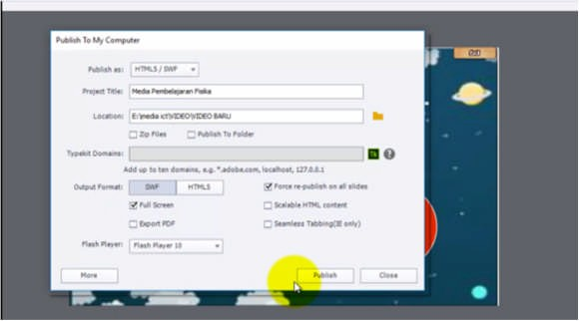
Preferences. Pada menu Quiz, klik Reporting dan pilih Enable Reporting.
Gambar 1.154 Tampilan Publish Full sreen HTML5/SWF
- Area The Project Information akan menampilkan statistik project yang mencakup ukuran (resolusi), jumlah slide, informasi audio, detil eleaning, accessibility compliance dan kontrol pemutaran project yang bersangkutan. Untuk merubah opsi di area ini, klik teks berwarna biru. Untuk mengubah preferensi klik pada tombol Preference.
- Jika sudah selesai, klik Publish.

Mempublikasikan Project ke WEB menggunakan FTP
Anda dapat mempublikasikan project Adobe Captivate sebagai halaman kemudian diupload mengggunakan FTP.
Untuk mempublikasikan Project ke WEB menggunakan FTP :
  - Bukak sebuah Project Adobe Captivate.

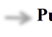
  - Pilih menu File Publish
  - Dalam kotak dialog Publish, pilih FTP dan gunakan beberapa isian berikut
:

Project Title
Ketik nama berkas yang dikehendaki.

Server
Pilih nama dari server yang akan digunakan untuk mempublikasikan project Anda dan dilengkapi dengan fasilitas FTP. Untuk menambah sebuah server FTP, klik pada tombol Browse dan tambah atau hapus server menggunakan pilihan ini di dalam kotak dialog FTP Servers.
Cacatan : Anda tidak perlu membuat daftar server FTP yang terpisah untuk setiap project karena Adobe Captivate akan menyimpan perubahan daftar FTP secara otomatis. Perubahan ini juga akan disimpan pada saat import maupun export.

Directory
Ketik atau pilih untuk proses upload berkas-berkas.

User name
Ketik username dengan kelengkapan ijin untuk mempublikasikan berkas- berkas pada server yang terkait.

Password
Ketik paaword yang benar untuk username Anda.

Port
Ketik juga nomor port yang sesuai untuk proses upload berkas-berkas Anda ke server (nomor port 21 sering digunakan).
- Pilih tipe berkas :

SWF File
Pilih ini untuk membuat berkas Flash SWF yang akan di-upload dengan FTP.

Windowas executable

Pilih ini untuk membuat berkas stand-alone (EXE) yang akan di-upload menggunakan FTP. Selain itu aplikasi EXE juga bisa langsung dijalankan melalui komputer dengan sistem operasi Windows.

Project Files
Pilih ini untuk membuat berkas-berkas project (.CP) yang akan di-upload melalui FTP. Hal ini sangat berguna jika Anda ingin men-share project dengan orang lain yang perlu membuka dan mengedit project yang bersangkutan.
- (Opsional) Klik Test Settings untuk melakukan pengujian pengaturan atau setting yang telah dimasukkan untuk server. Anda akan menerima sebuah pesan konfirmasi yang menyatakan bahwa kondisi koneksi sukses atau mungkin pesan terjadinya kesalahan yang menjelaskan mengapa koneksi gagal dilakukan.
- Lengkapi isian keluaran berikut ini (Output Options) :

Zip files
Pilihan ini digunakan untuk membuat berkas ZIP yang mengandung berkas SWF Anda (Program seperti WinZip atau WinRar dapar digunakan untuk membuka berkas jenis ini).

Full sreen
Pilihan ini digunakan untuk menjalankan SWF secara mode layar penuh atau
full screen mode.
Cacatan : jika Anda memilih opsi AICC atau SCORM untuk project Anda, maka pilihan layar penuh tidak dapat dilakukan.

Send PENS notification
Opsi ini digunakan untuk mengirimakan notifikasi project memenuhi PENS compliance.

Export HTML
Opsi ini digunakan untuk berkas standar.js yang digunakan untuk menyatukan berkas SWF berkas HTML yang dihasilkan.

Flash Version
adobe Captivate mengahasilkan berkas SWF sesuai dengan versi Flash yang dipilih.
Cacatan : PENS diaktifkan hanya pada saat pelaporan, dari menu Edit pilih
Preferences. Pada menu Quiz, klik Reporting dan pilih Enable Reporting.
- Area The Project Information akan menampilkan statistik project yang mencakup ukuran (resolusi), jumlah slide, informasi audio, detil eleaning, accessibility compliance dan kontrol pemutaran project yang bersangkutan. Untuk merubah opsi di area ini, klik teks berwarna biru. Untuk mengubah pferensi klik pada tombol Preference.
- Jika sudah selesai, klik Publish.
Cacatan : Setelah berkas-berkas yang terkait di-upload, Anda dapat melihatnya melalui browser favorit Anda dengan memasukkan alamat web yang terkait, misalnya, http://www.alamat.com/namaberkas.htm dimana “ww.alamat.com” merupakan URL Anda dan “namaberkas.htm” adalah nama berkas yang Anda masukkan (ketik) pada langkah ke-3.
- Pertanyaan Evaluasi (bobot nilai 30%):
  - Apakah fungsi Tool page break pada MS word,
  - Apakah Fungsi Outline di MS Word
  - Apakah fungsi Insert Caption di MS word.
  - Di menu apa kita bisa menemukan Tool Insert Citation di MS Word
  - Bagaimana cara membuat daftar isi otomatis
  - Apa fungsi dari Bibliography di MS. Word.
- Tugas Kelompok dan Presentasi (bobot 60%):
Buatlah kelompok minimal 5 orang dengan tugas sebagai berikut :
  - Buatlah makalah maksimal 20 halaman, dalam makalah tersebut terdapat cover, halaman pengantar, daftar isi, daftar gambar daftar tabel, daftar pustaka dengan mempraktekan materi otomatisasi yang telah

diajarkan sebelumnya. Tugas dikumpulkan secara online pada matakuliah daring yang telah di terapkan pada matakuliah ini. Waktu pengerjaan 1 minggu. Hasilnya akan dipresentasikan oleh perwakilan masing masing kelompok pada pertemuan dikelas.

Catatan : Contoh yang dibuat harus berbeda dengan kolompok yang lain

